DiscuzX论坛性能测试结果分析

1. 测试目的

本测试报告为DiscuzX论坛的性能测试报告，目的在于总结测试阶段的性能测试以及分

析测试结果，验证DiscuzX论坛是否符合需求。

2. 测试背景

**2.1. 系统压力强度估算**

**测试压力估算时采用原则如下:**

➢ 系统在线用户数取系统总用户数的 10%；

➢ 系统在线用户并发数取在线用户数的 20%；

**系统响应时间判断原则(2-5-10 原则)如下:**

➢ 系统业务响应时间小于 2 秒，判为优秀，用户对系统感觉很好；

➢ 系统业务响应时间在 2-5 秒之间，判为良好，用户对系统感觉一般；

➢ 系统业务响应时间在 5-10 秒之间，判为及格，用户对系统勉强接受；

➢ 系统业务响应时间超过 10 秒，判为不及格，用户无法接受系统的响应速度；

**2.2. 聚合报告名称解释**

Label：每个 JMeter 的 element 的 Name 值。例如 HTTP Request 的 Name

#Samples：发出请求数量。

Average：平均响应时间（单位：ms）。默认是单个 Request 的平均响应时间，当使

用了 Transaction Controller 时，也可以以 Transaction 为单位显示平均响应时间

Median：中位数，也就是 50%用户的响应时间

90%Line：90%用户的响应时间

95%Line：95%用户的响应时间

99%Line：99%用户的响应时间

1. 测试环境

**3.1. 服务器、客户端环境**

本次测试的环境为本机DiscuzX项目。

本次测试使用的设备清单如下：

|  |  |
| --- | --- |
| **客户机** | **Intel(R) Core i7-8550U CPU @1.80GHz 四核**  **内存:8G**  **Win10** |
| **本机** | **Intel(R) Core i7-8550U CPU @1.80GHz 四核**  **内存:8G**  **Win10** |
| **数据库服务器** | **Win10**  **Cup core核数：4**  **内存：8.00G**  **数据库:mysql5** |

**3.2 测试工具**

|  |  |
| --- | --- |
| **测试工具** | **监控器** |
| apache-jmeter-5.4.1 | JMeterPlugins nmon |

**3.3人力资源**

|  |  |
| --- | --- |
| **角色** | **作者** |
| 测试经理 | 解宇欣 |
| 性能测试设计人员 | 李雨竹 |
| 性能测试脚本开发人员 | 李雨竹 |

**3.4场景设计**

|  |  |  |
| --- | --- | --- |
| **场景** | **并发数量** | **测试指标** |
| **用户登录** | 100 | 响应时间<=8s  错误率<=0.5% |
| 150 | 响应时间<=8s  错误率<=0.5% |
| 200 | 响应时间<=8s  错误率<=0.5% |
| **发帖** | 100 | 响应时间<=8s  错误率<=0.5% |
| 150 | 响应时间<=8s  错误率<=0.5% |
| 200 | 响应时间<=8s  错误率<=0.5% |
| **回帖** | 100 | 响应时间<=8s  错误率<=0.5% |
| 150 | 响应时间<=8s  错误率<=0.5% |
| 200 | 响应时间<=8s  错误率<=0.5% |

1. 测试结果

**4.1 用户登录**

**4.1.1 3个用户进行100次并发**

**注：**采用CSV 数据文件设置的方法，将三组登录数据放到txt文件中，进行登录退出场景测试

【聚合报告】

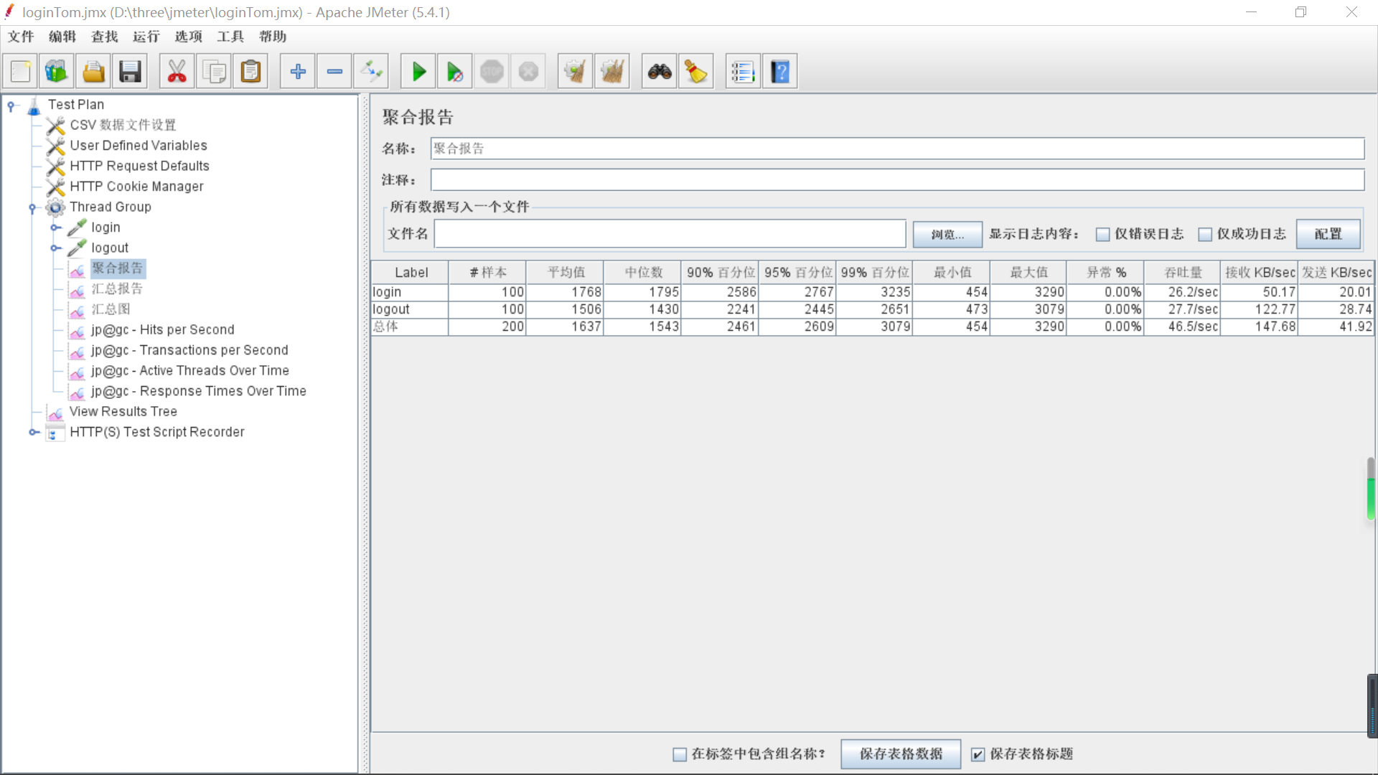

【汇总报告】

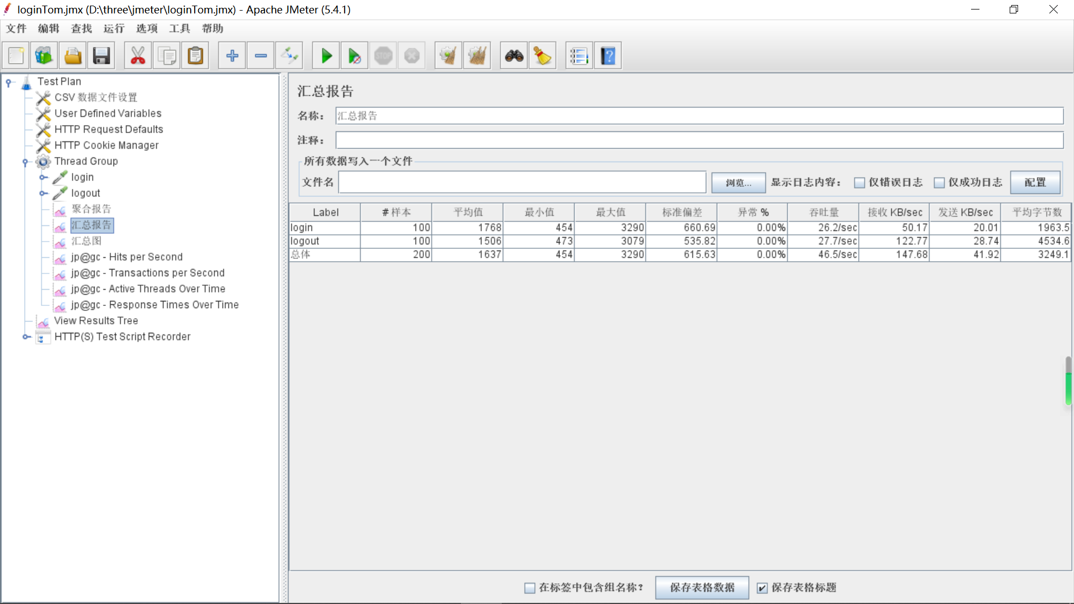

【汇总图】

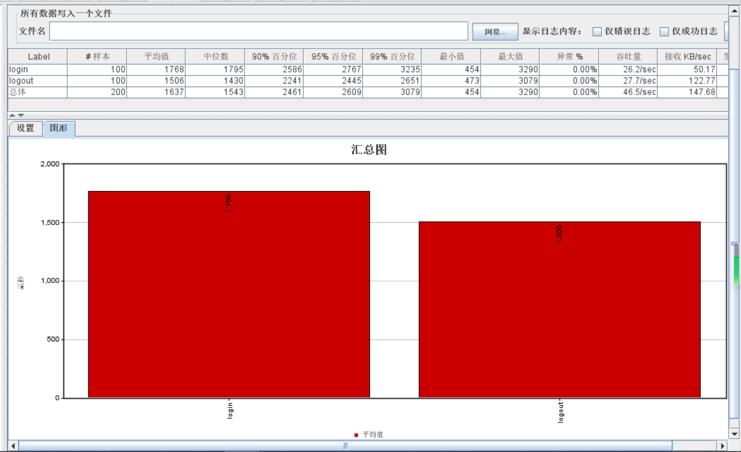

【Hits per Second】每秒点击率

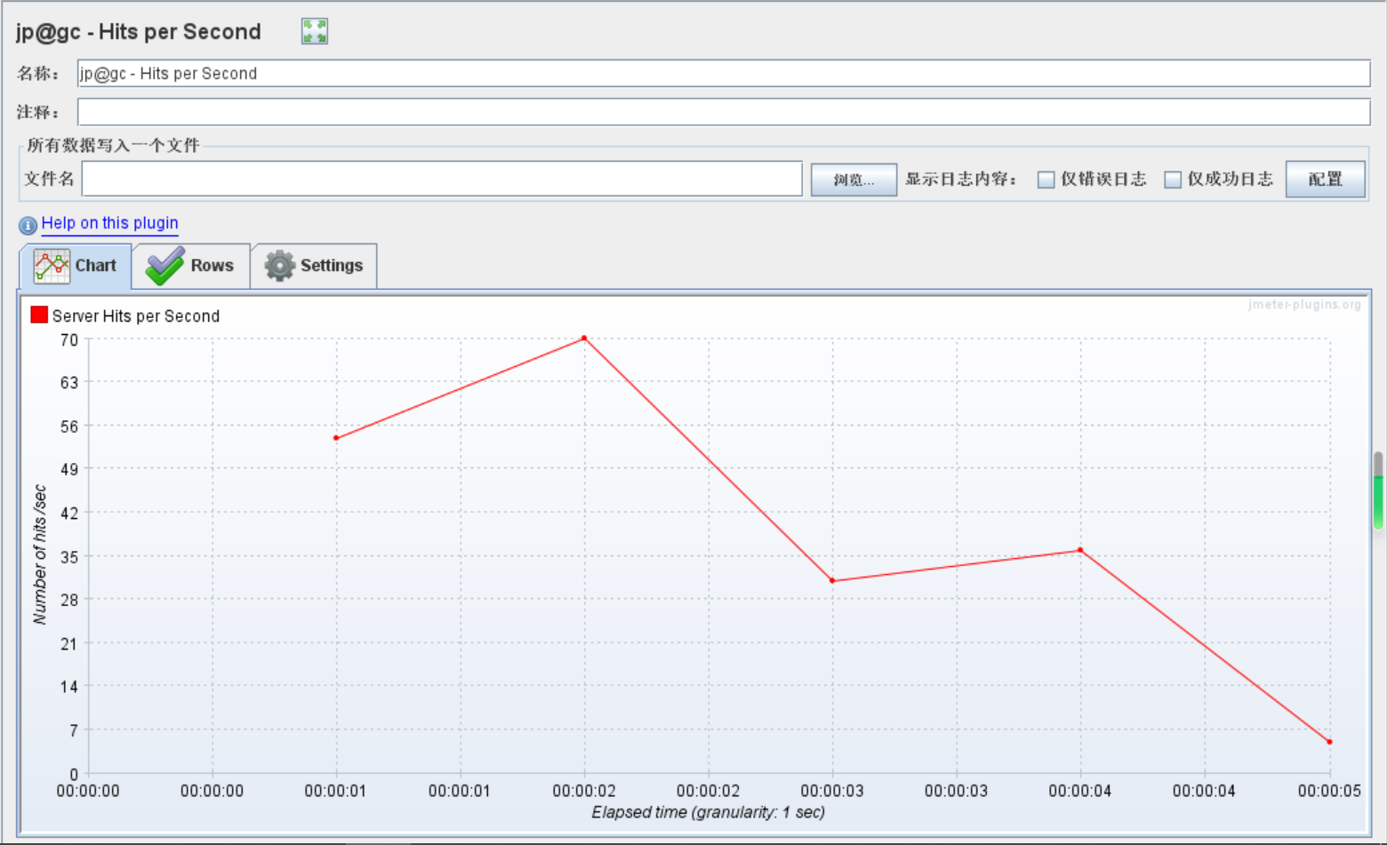

【Transactions per Second】每秒事务数

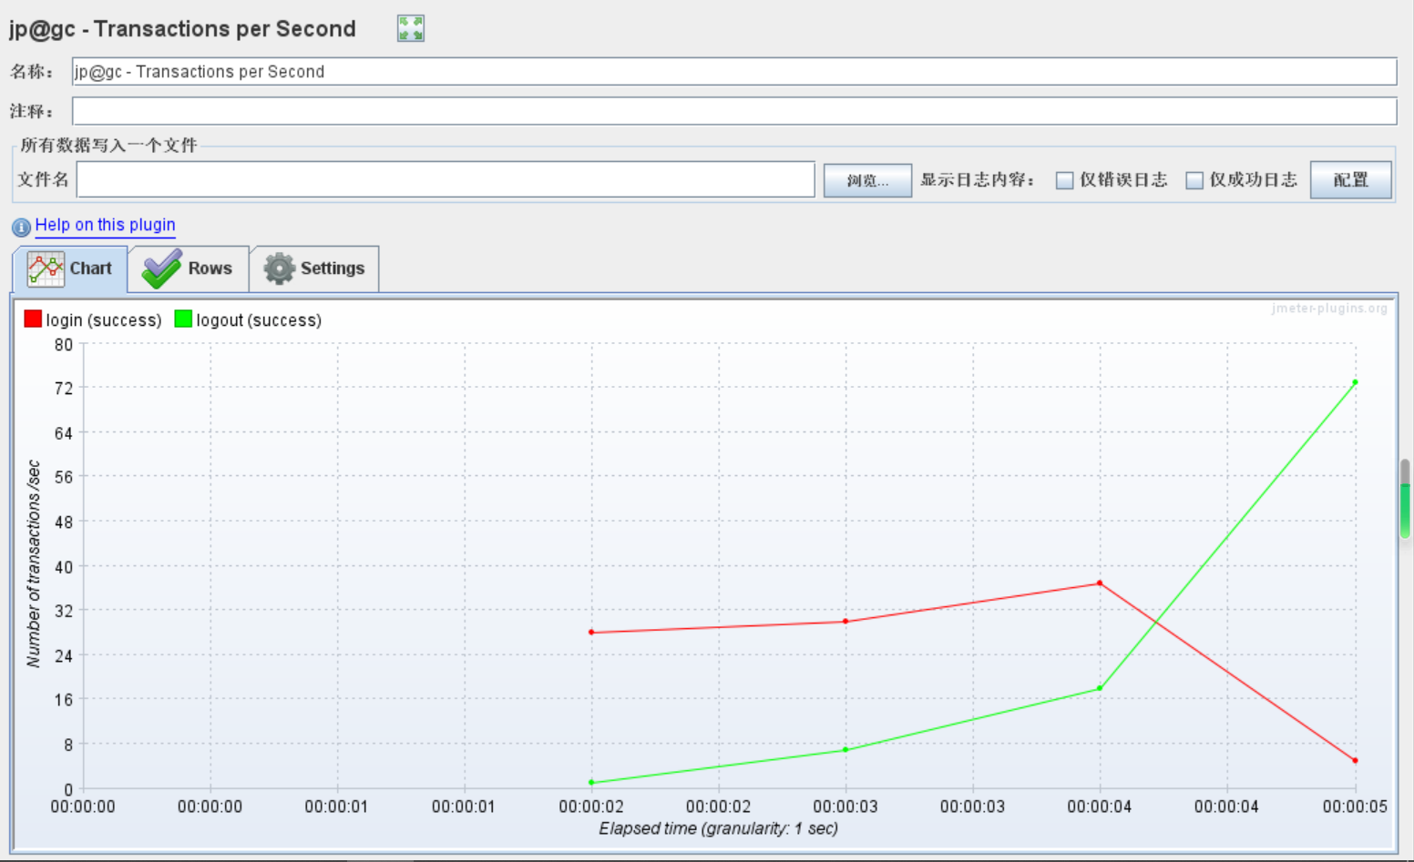

【Active Threads Over Time】并发用户数趋势

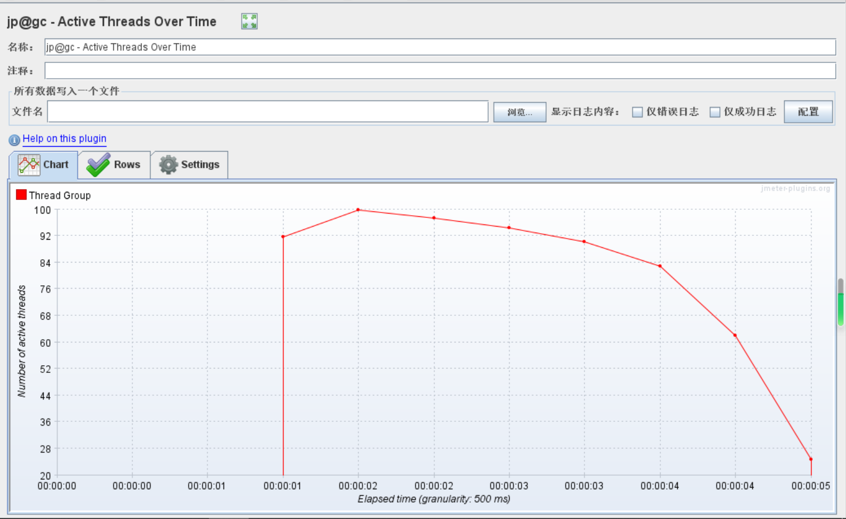

【Response Times Over Time】响应时间变化趋势

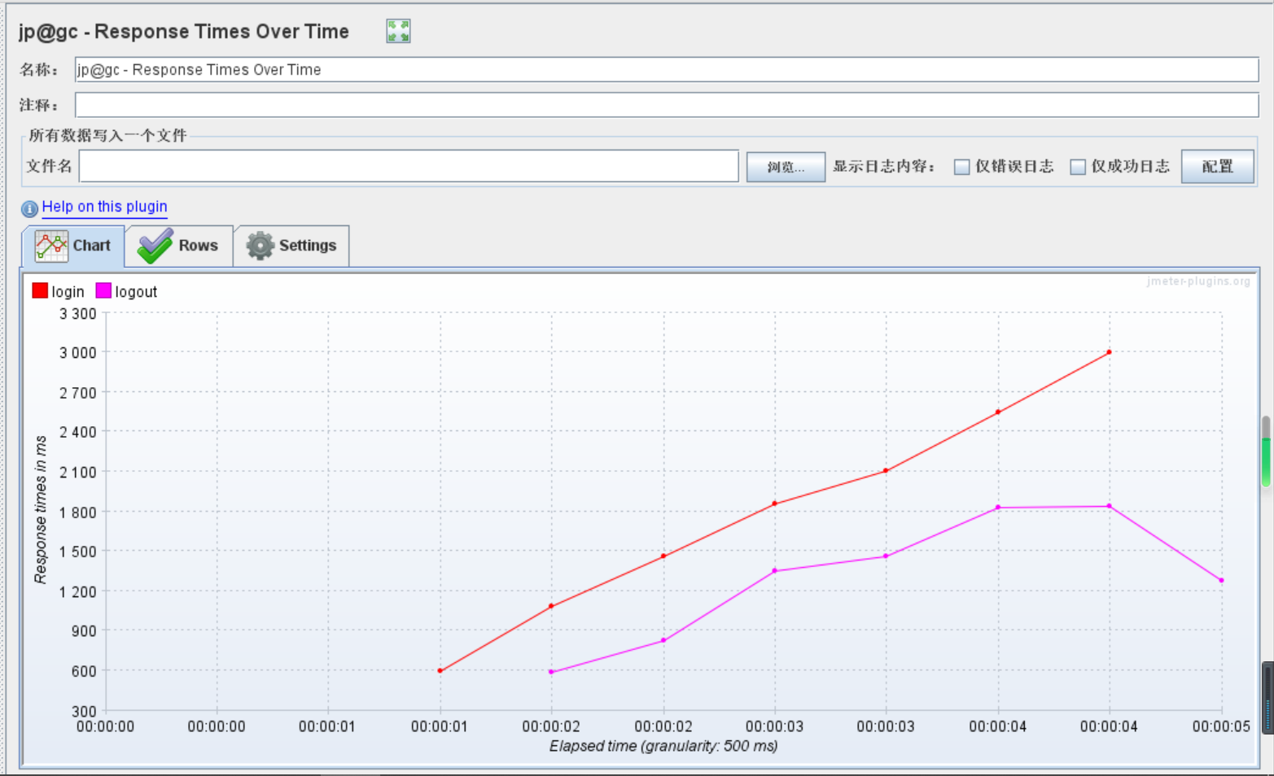

**4.1.2 3个用户进行150次并发**

【聚合报告】

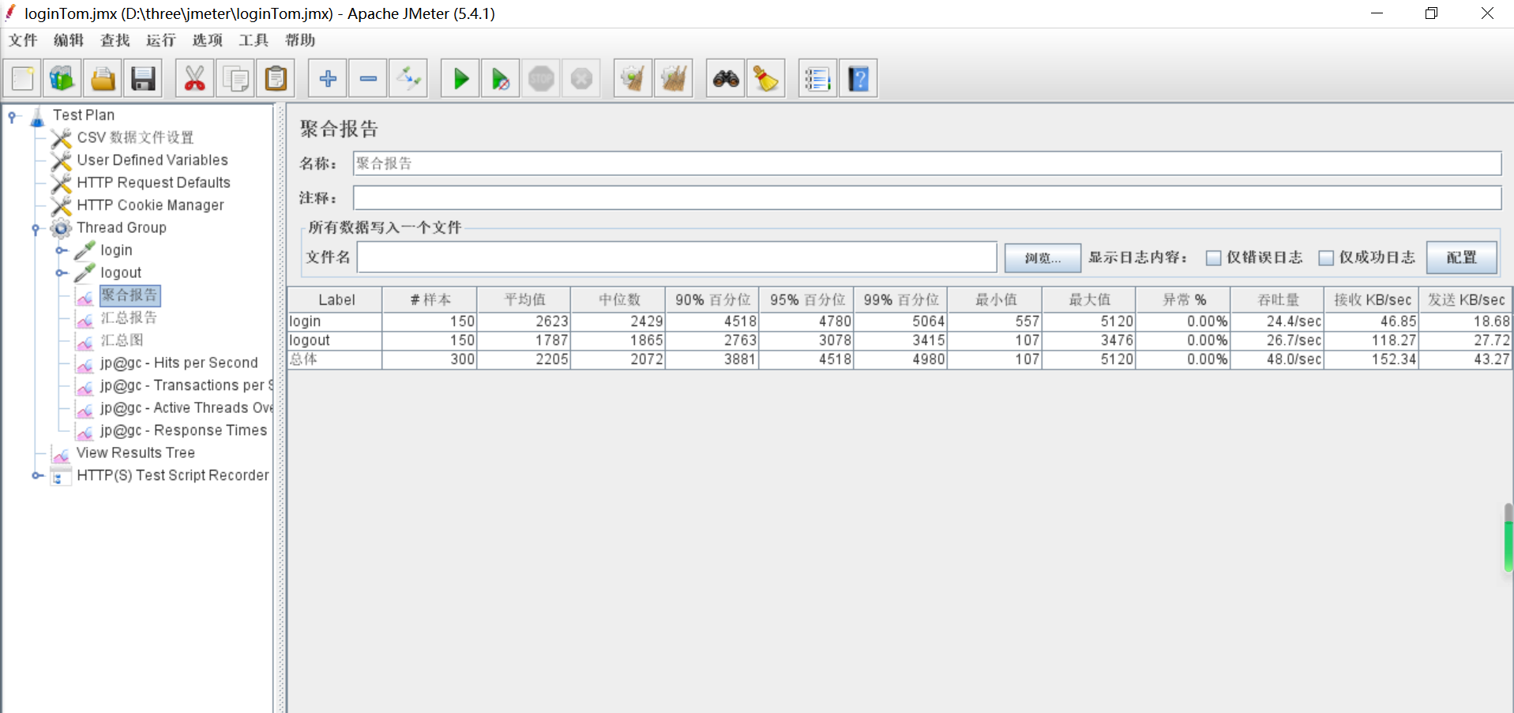

【汇总报告】

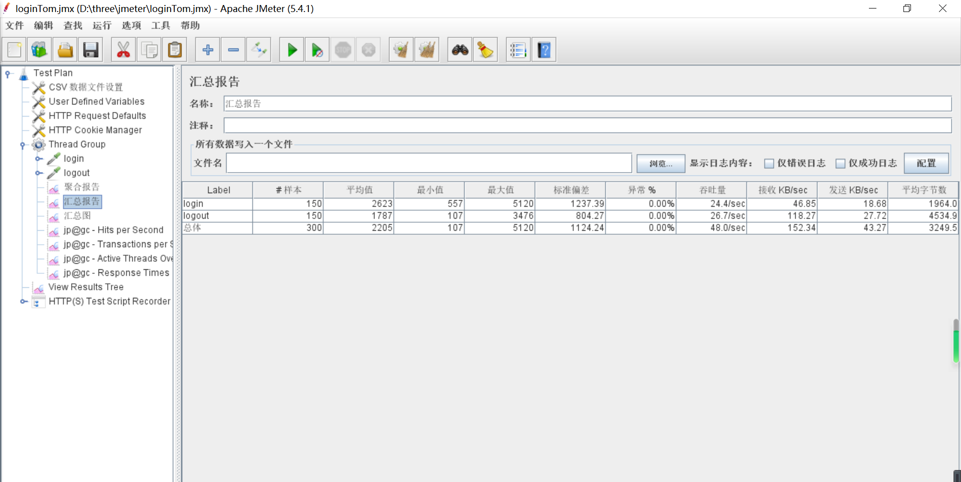

【汇总图】

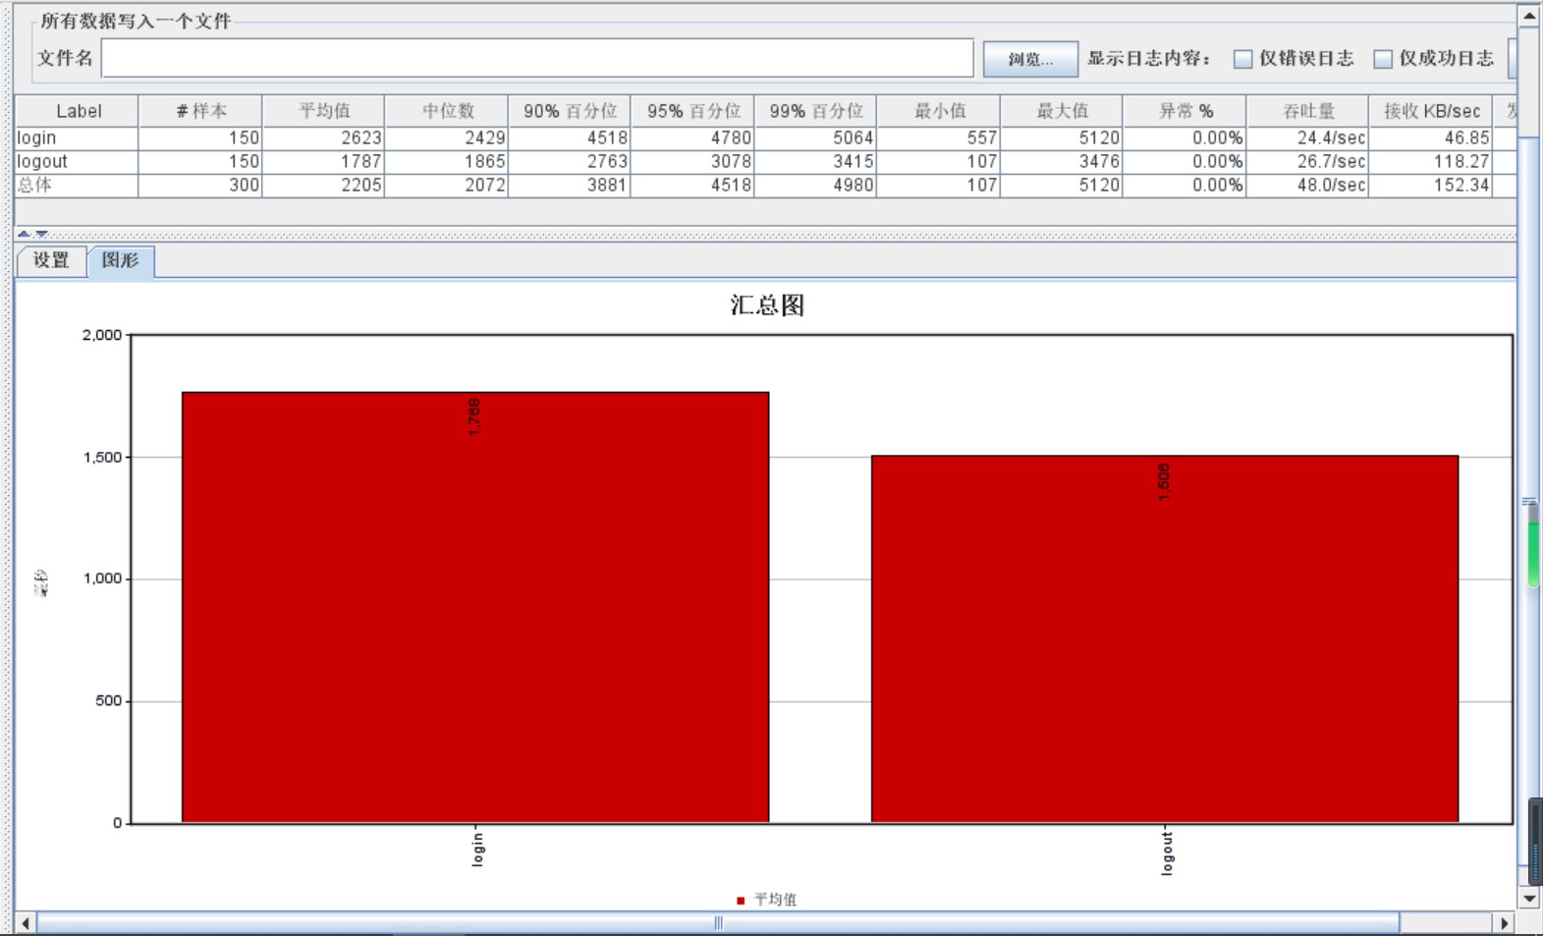

【Hits per Second】每秒点击率

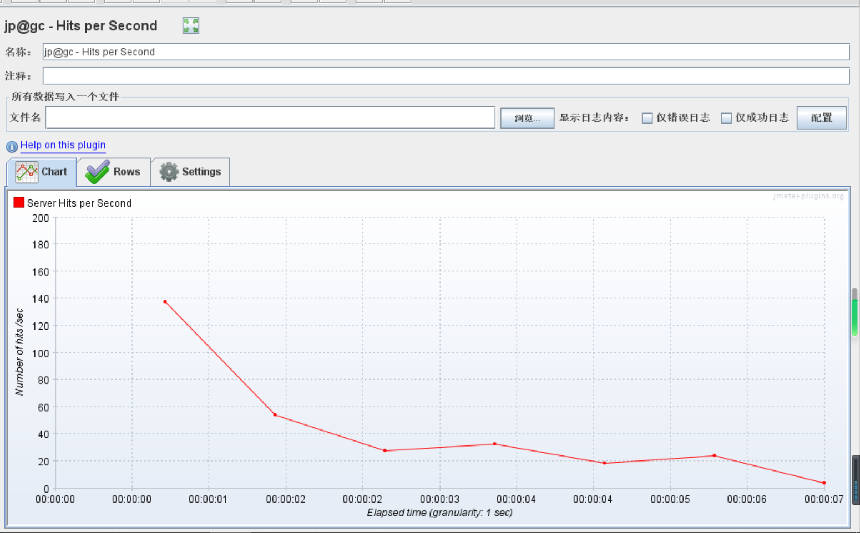

【Transactions per Second】每秒事务数

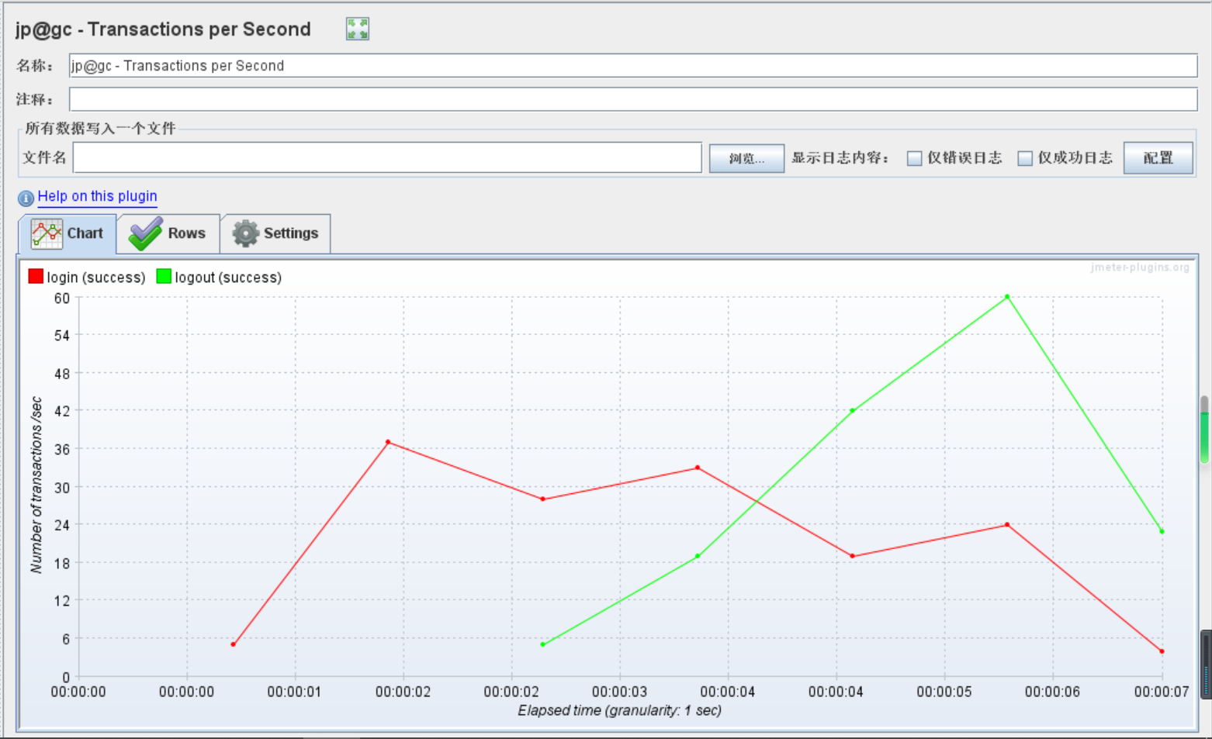

【Active Threads Over Time】并发用户数趋势

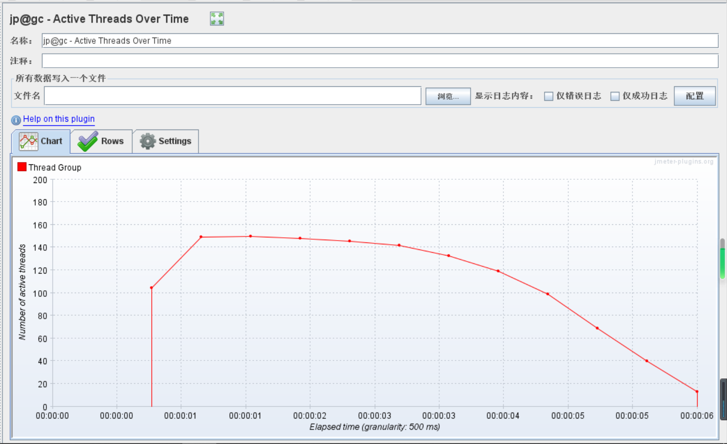

【Response Times Over Time】响应时间变化趋势

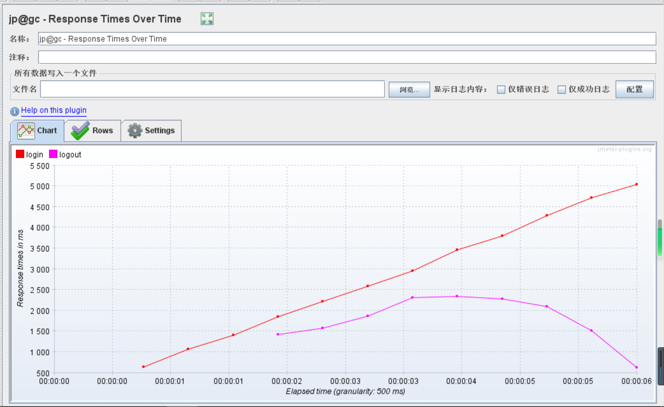

**4.1.3 3个用户进行200次并发**

【聚合报告】

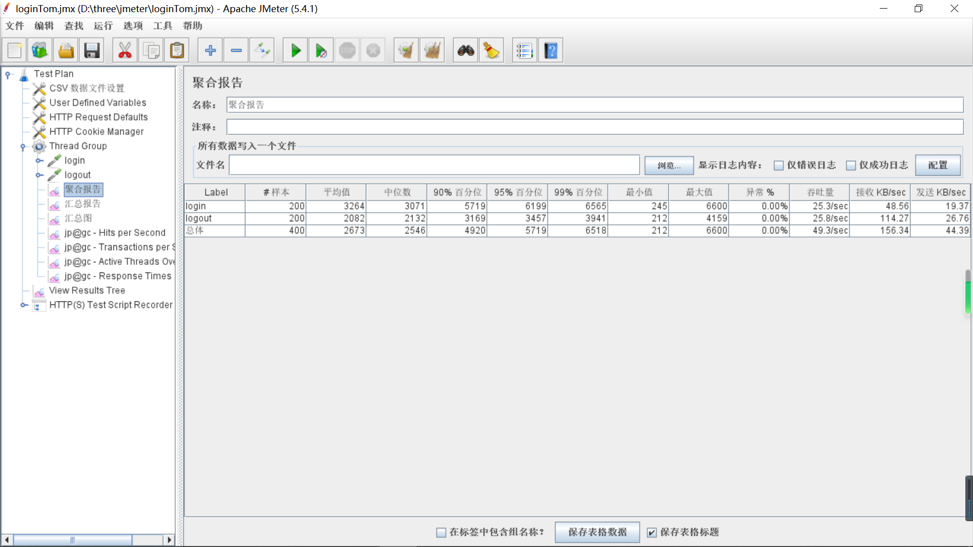

【汇总报告】

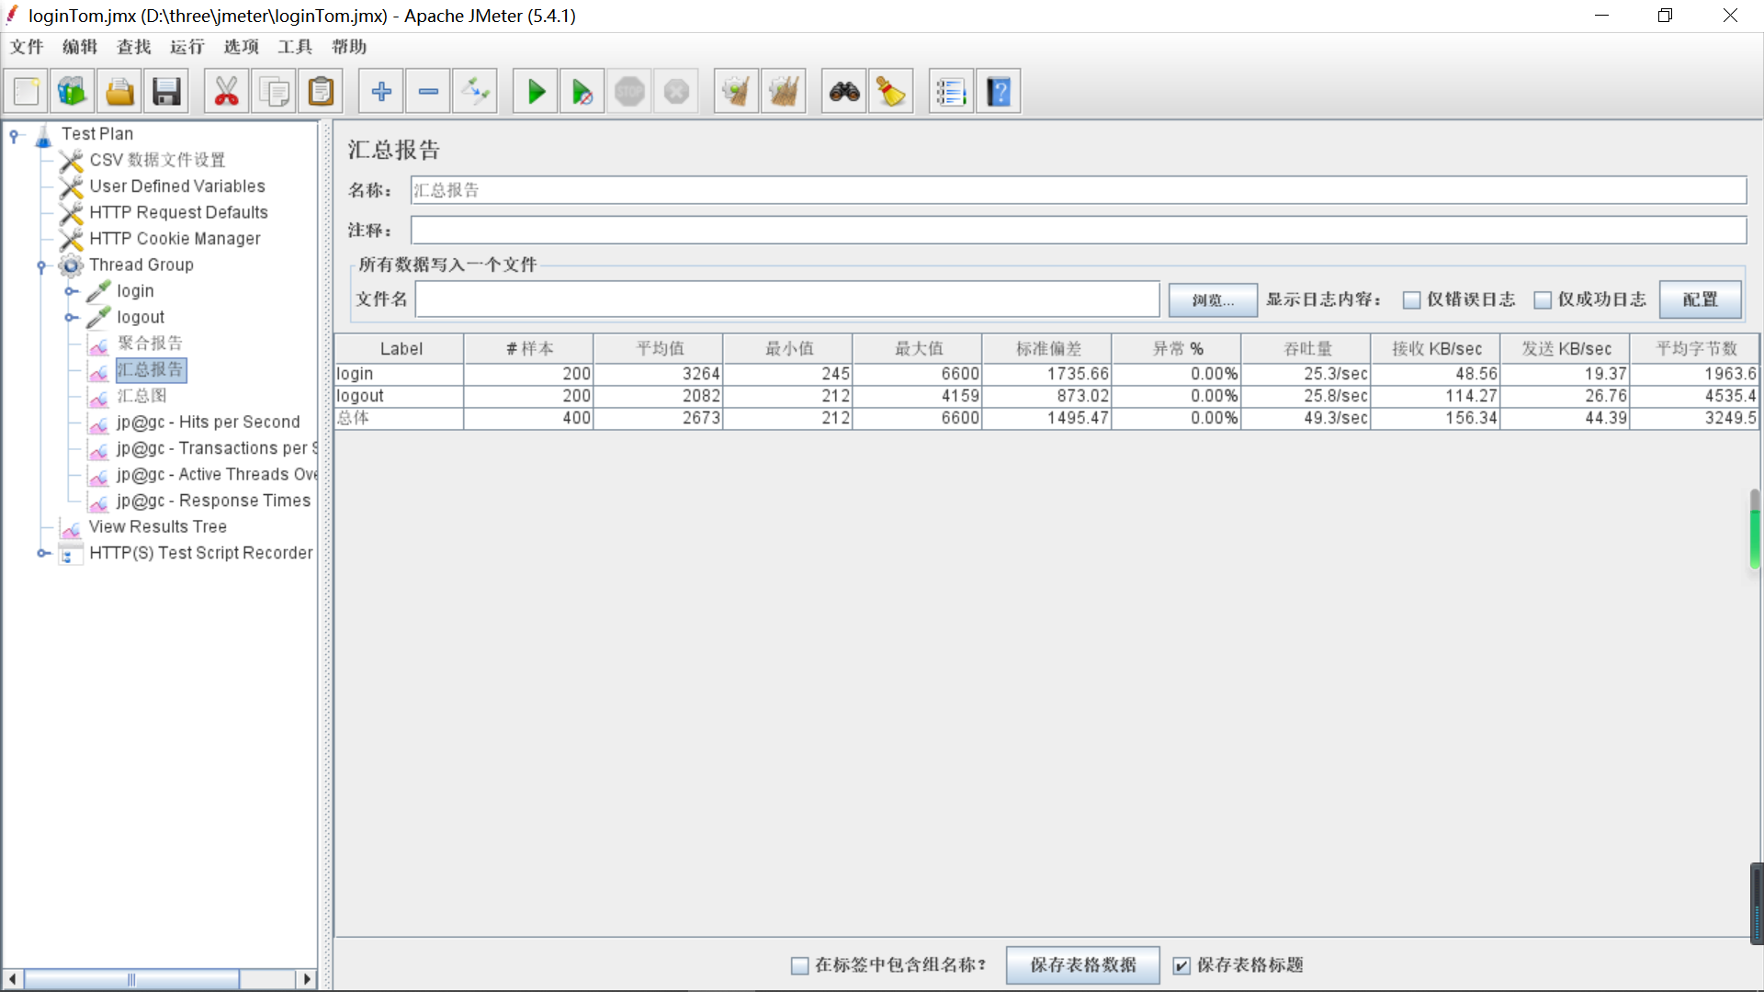

【汇总图】

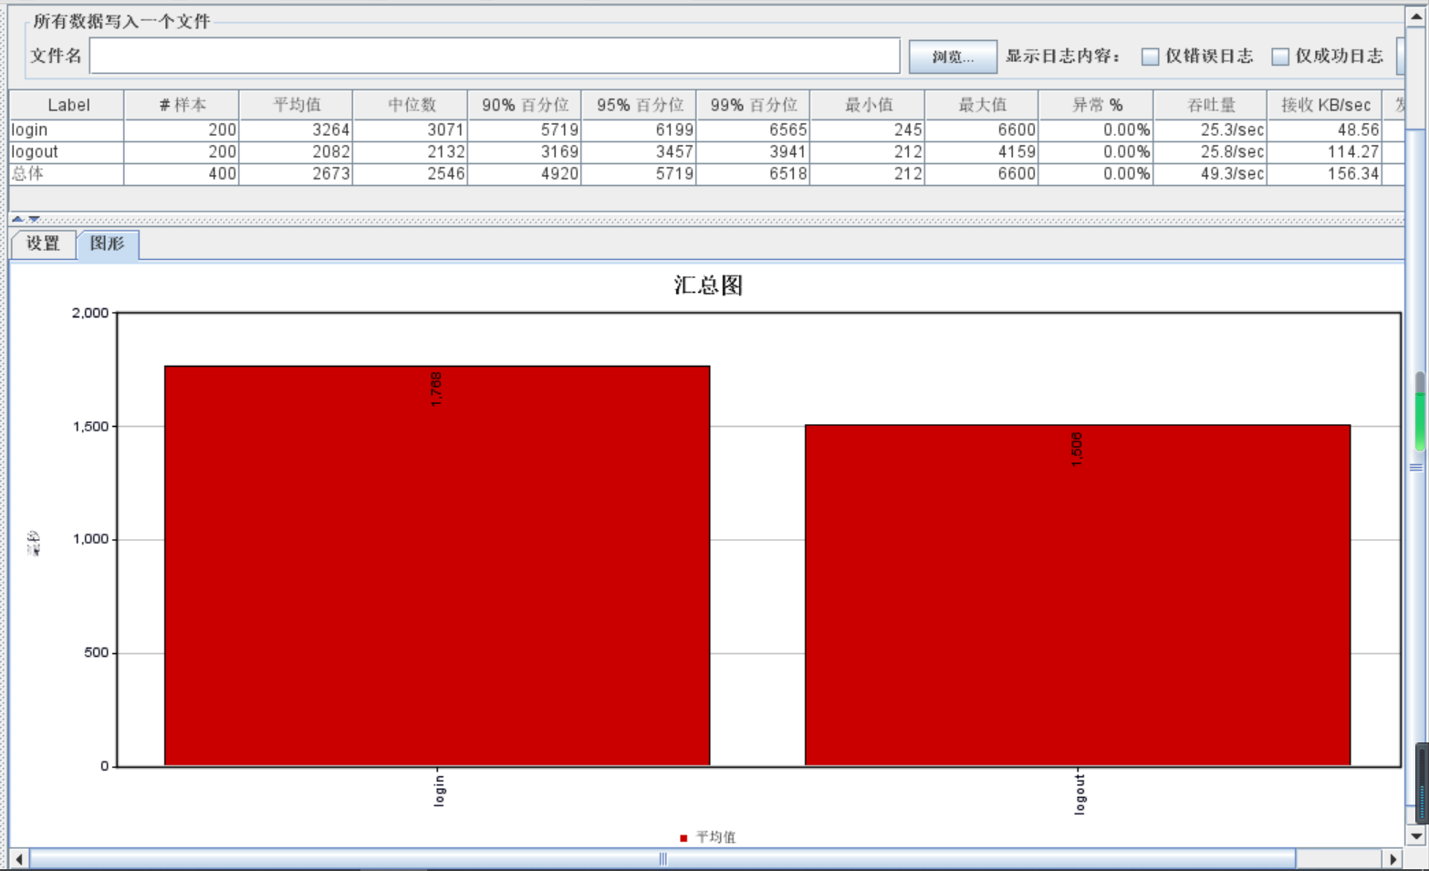

【Hits per Second】每秒点击率

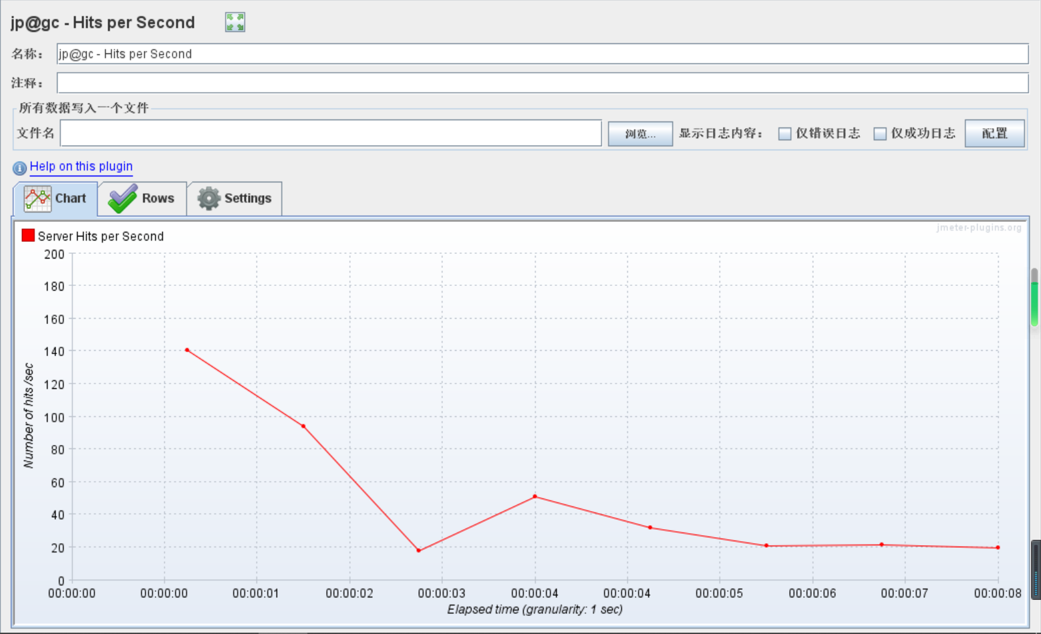

【Transactions per Second】每秒事务数

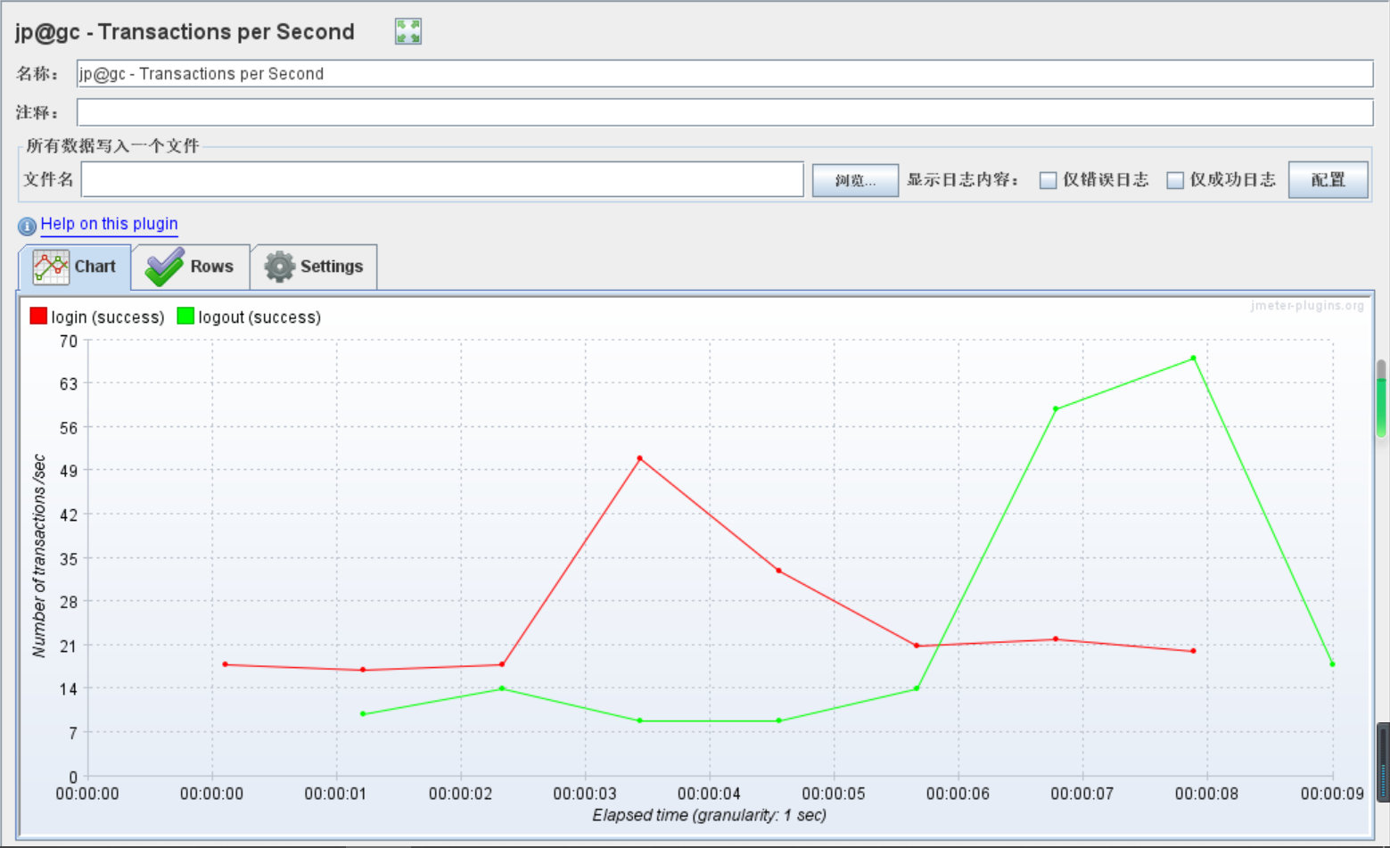

【Active Threads Over Time】并发用户数趋势

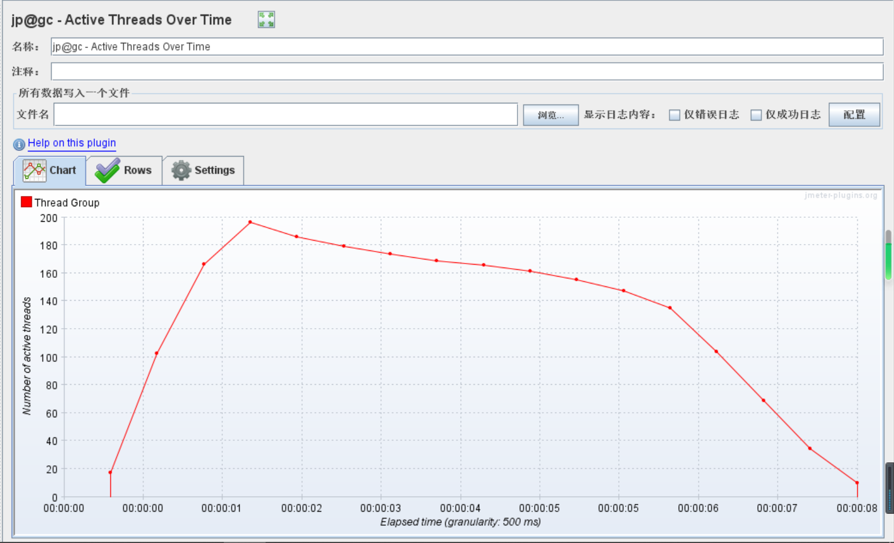

【Response Times Over Time】响应时间变化趋势

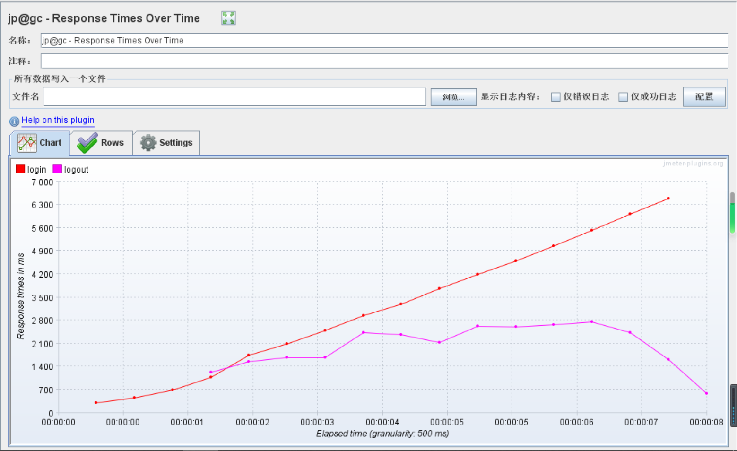

**4.1.4 用户登录结果分析：**

此次并发测试用户登录，采用阶梯式加压并发测试模式，并发用户数从100递增到200，并未对服务器造成高度负载，服务器运行相当平稳。设置100用户并发的压力分析，响应速度很快，完全在用户的感觉快速响应时间内，设置 200 用户并发的压力分析，平均响应时间为:2673ms，响应在用户可接受范围之内, 用户数递增过程中均未出现异常，且服务器运行平稳。

**4.2 用户发帖**

**4.2.1 3个用户进行100次并发**

【聚合报告】

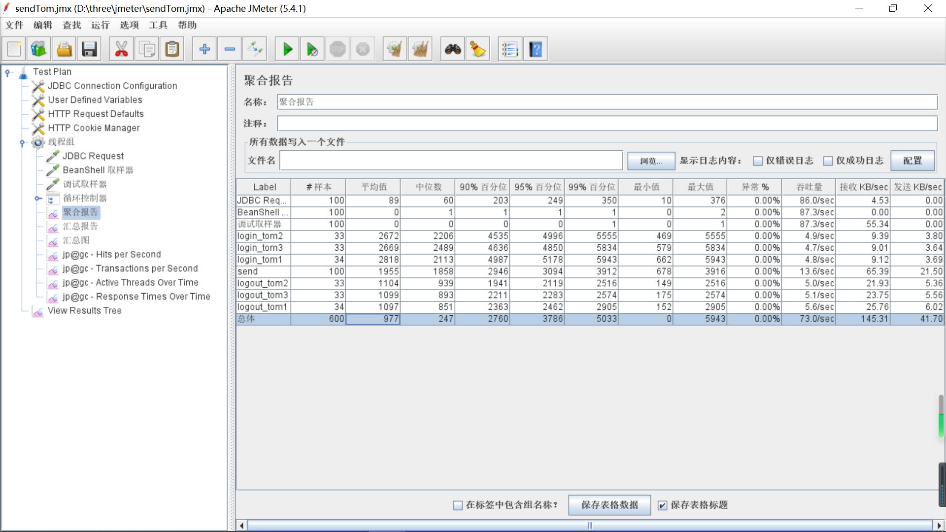

【汇总报告】

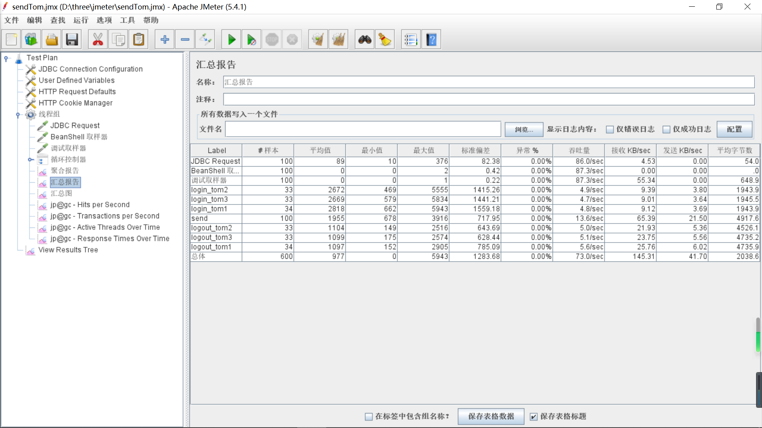

【汇总图】

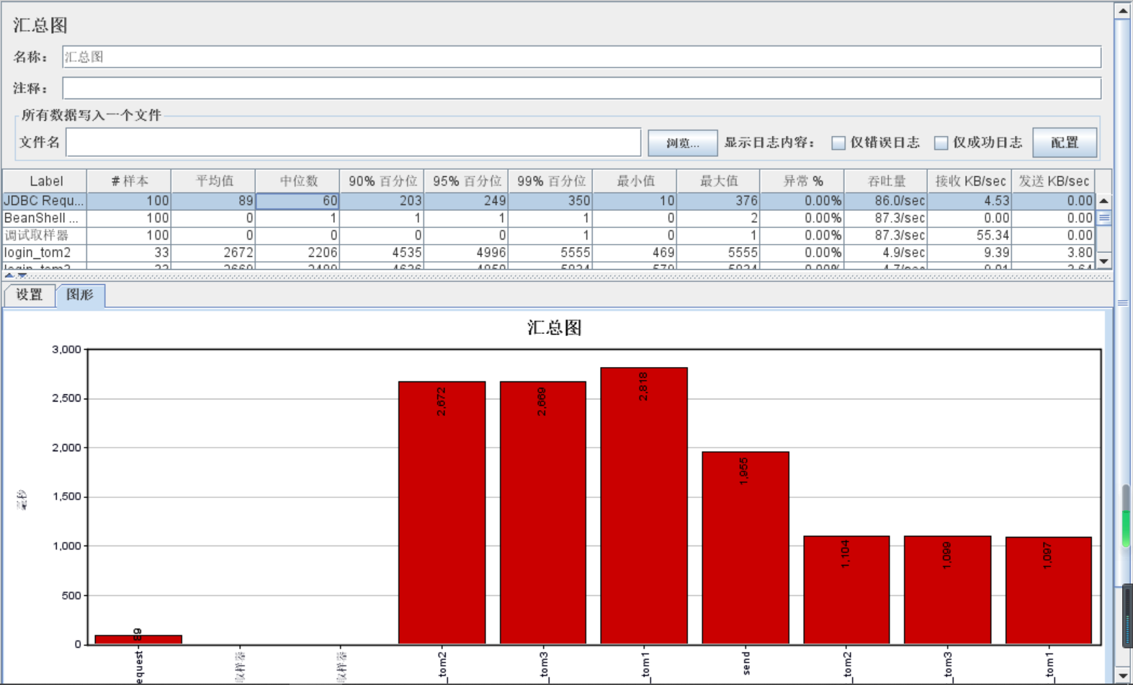

【Hits per Second】每秒点击率

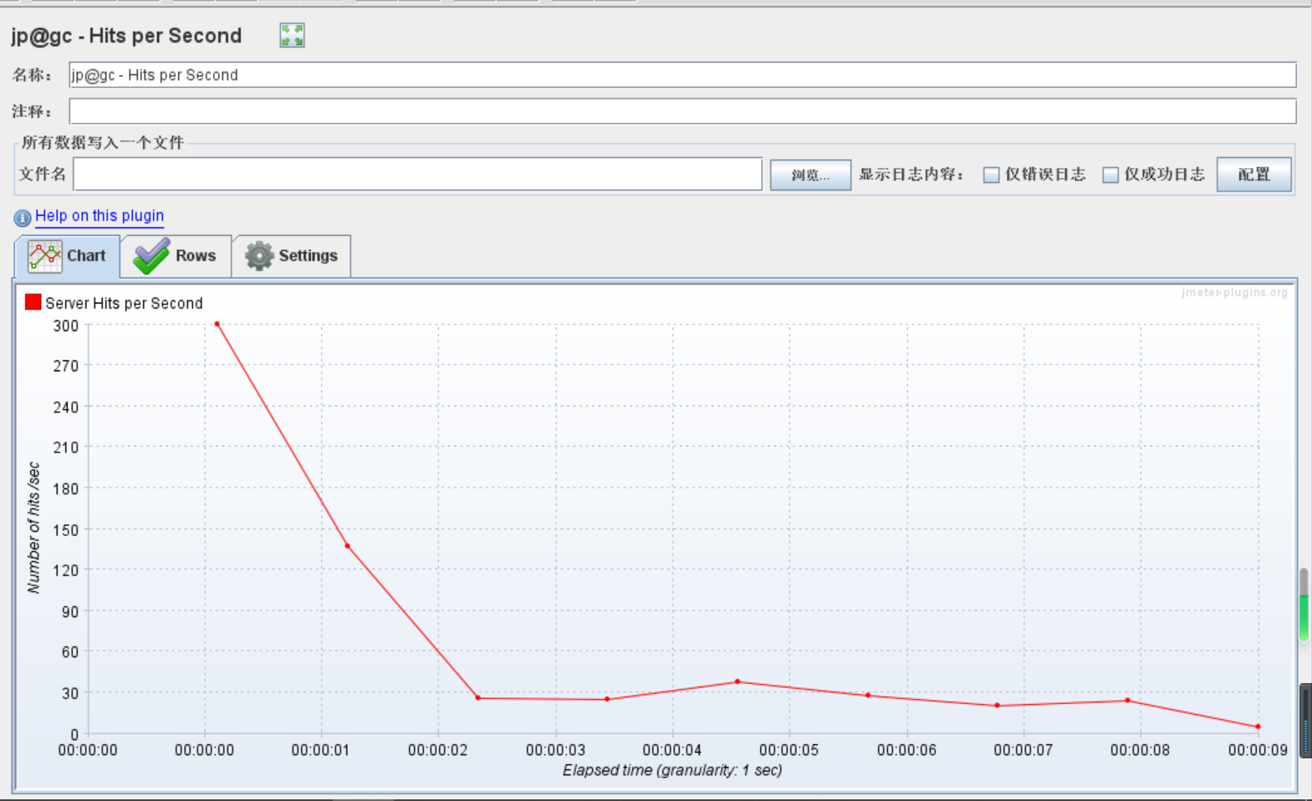

【Transactions per Second】每秒事务数

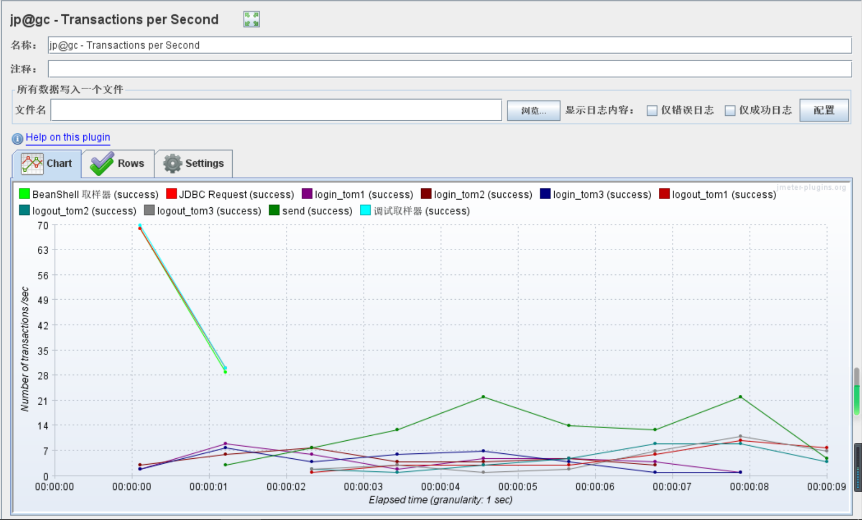

【Active Threads Over Time】并发用户数趋势

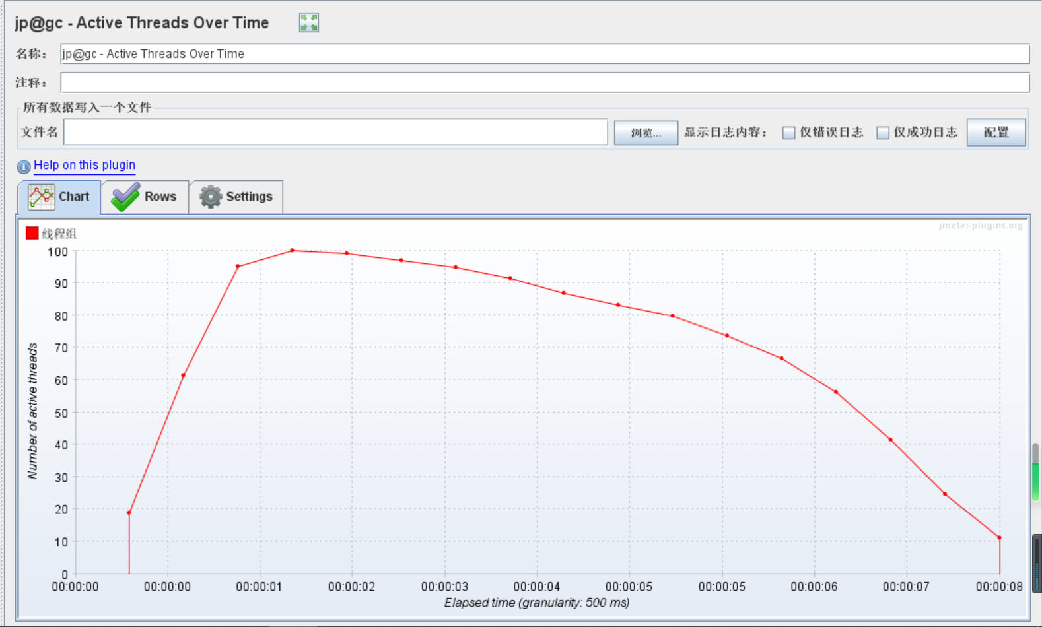

【Response Times Over Time】响应时间变化趋势

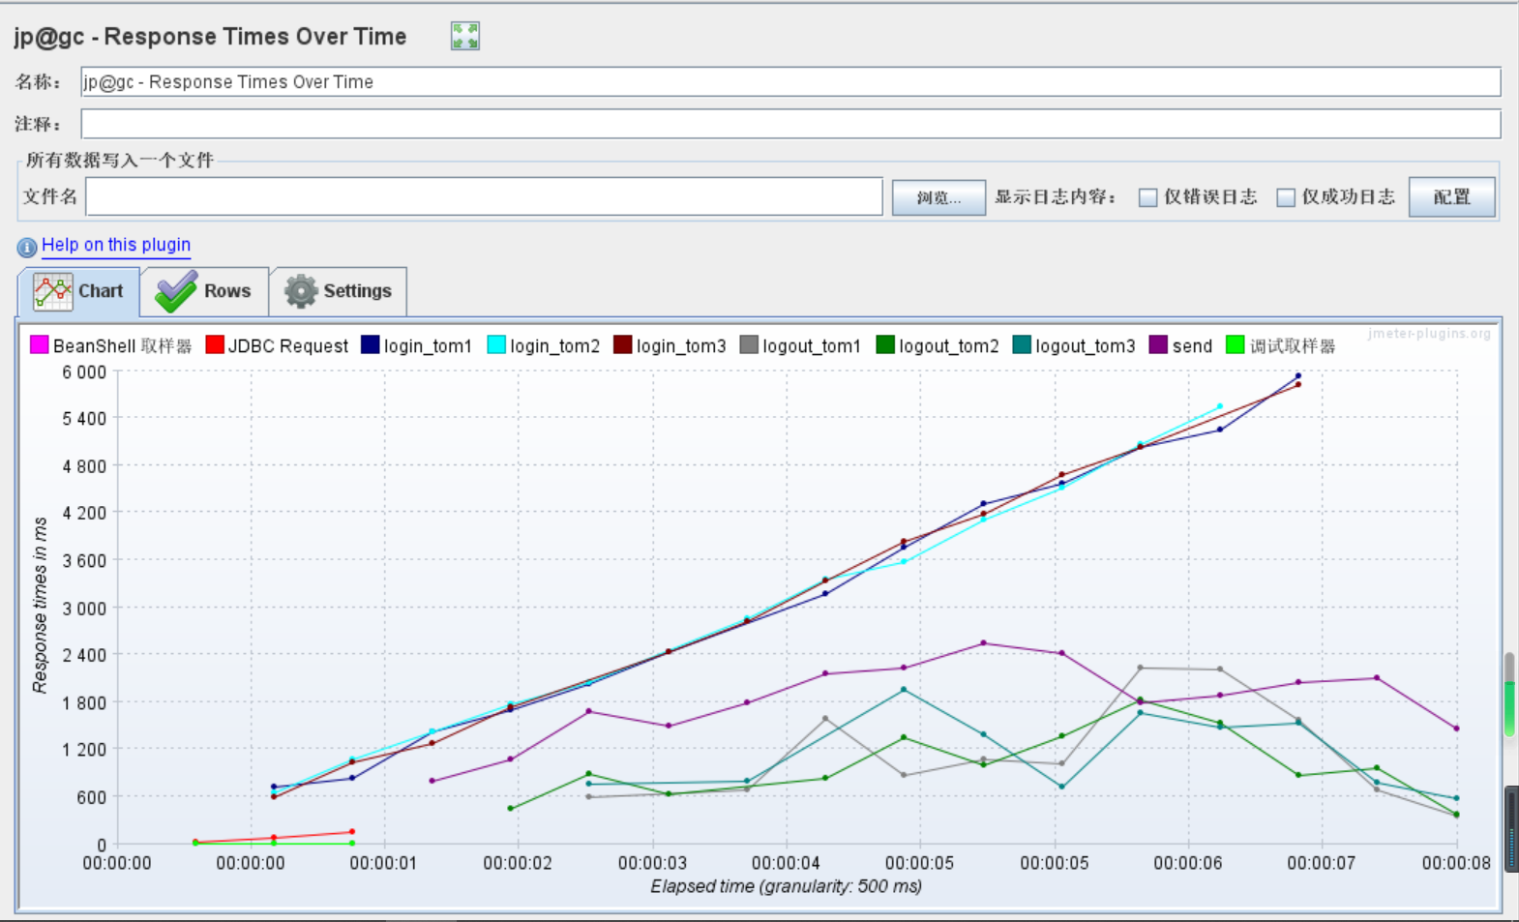

**4.2.2 3个用户进行150次并发**

【聚合报告】

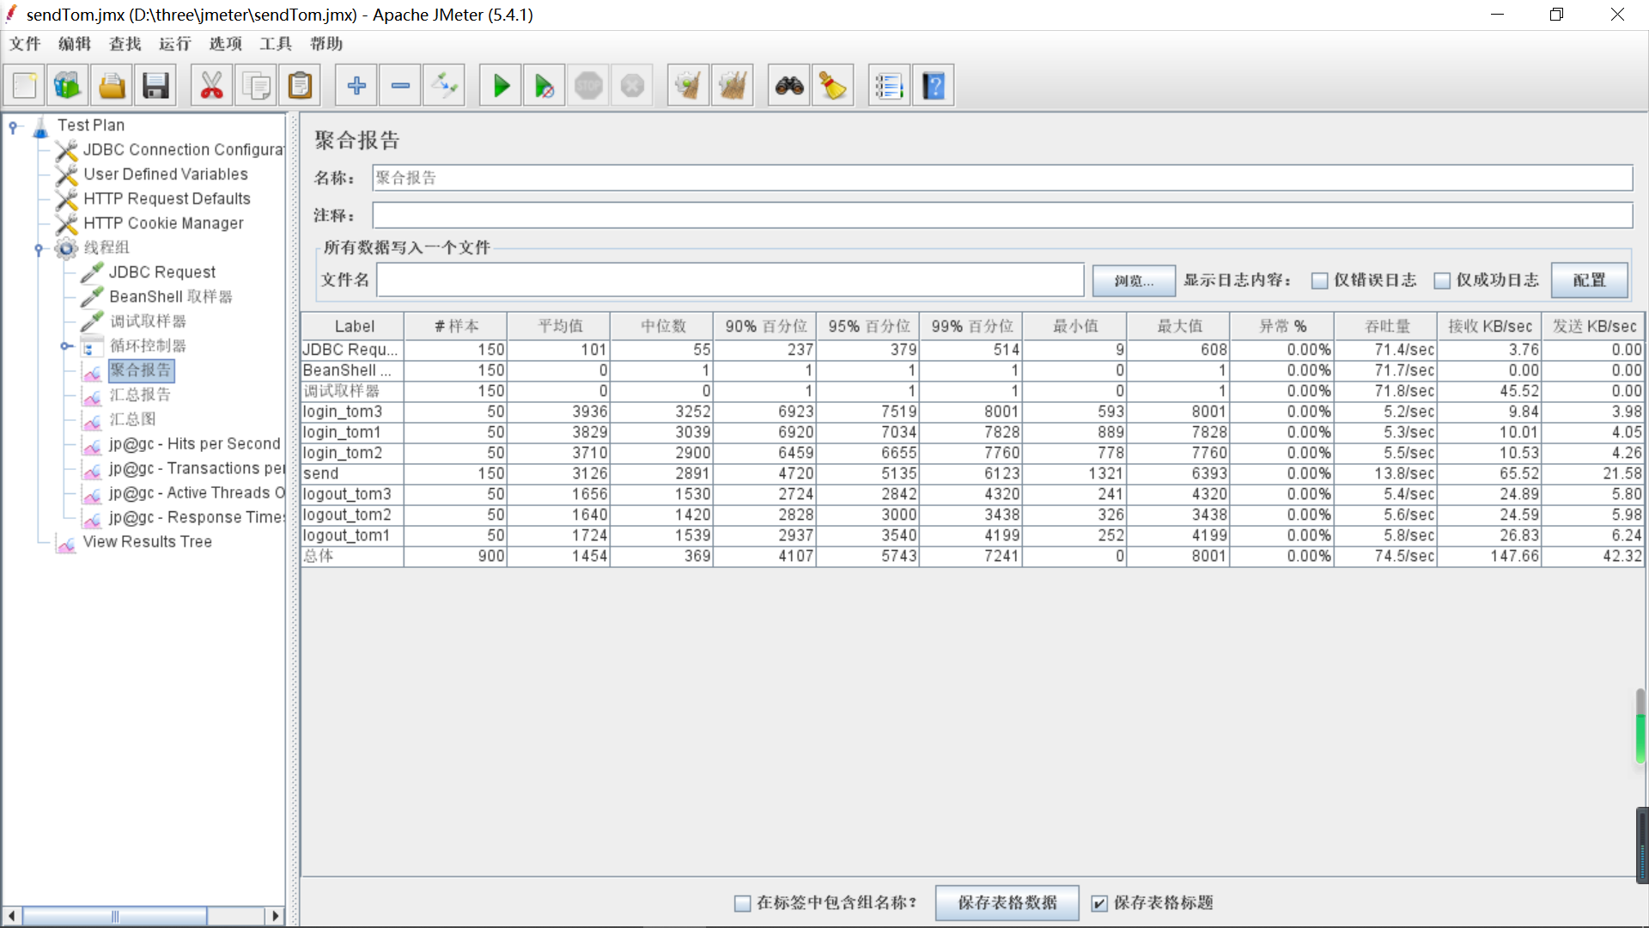

【汇总报告】

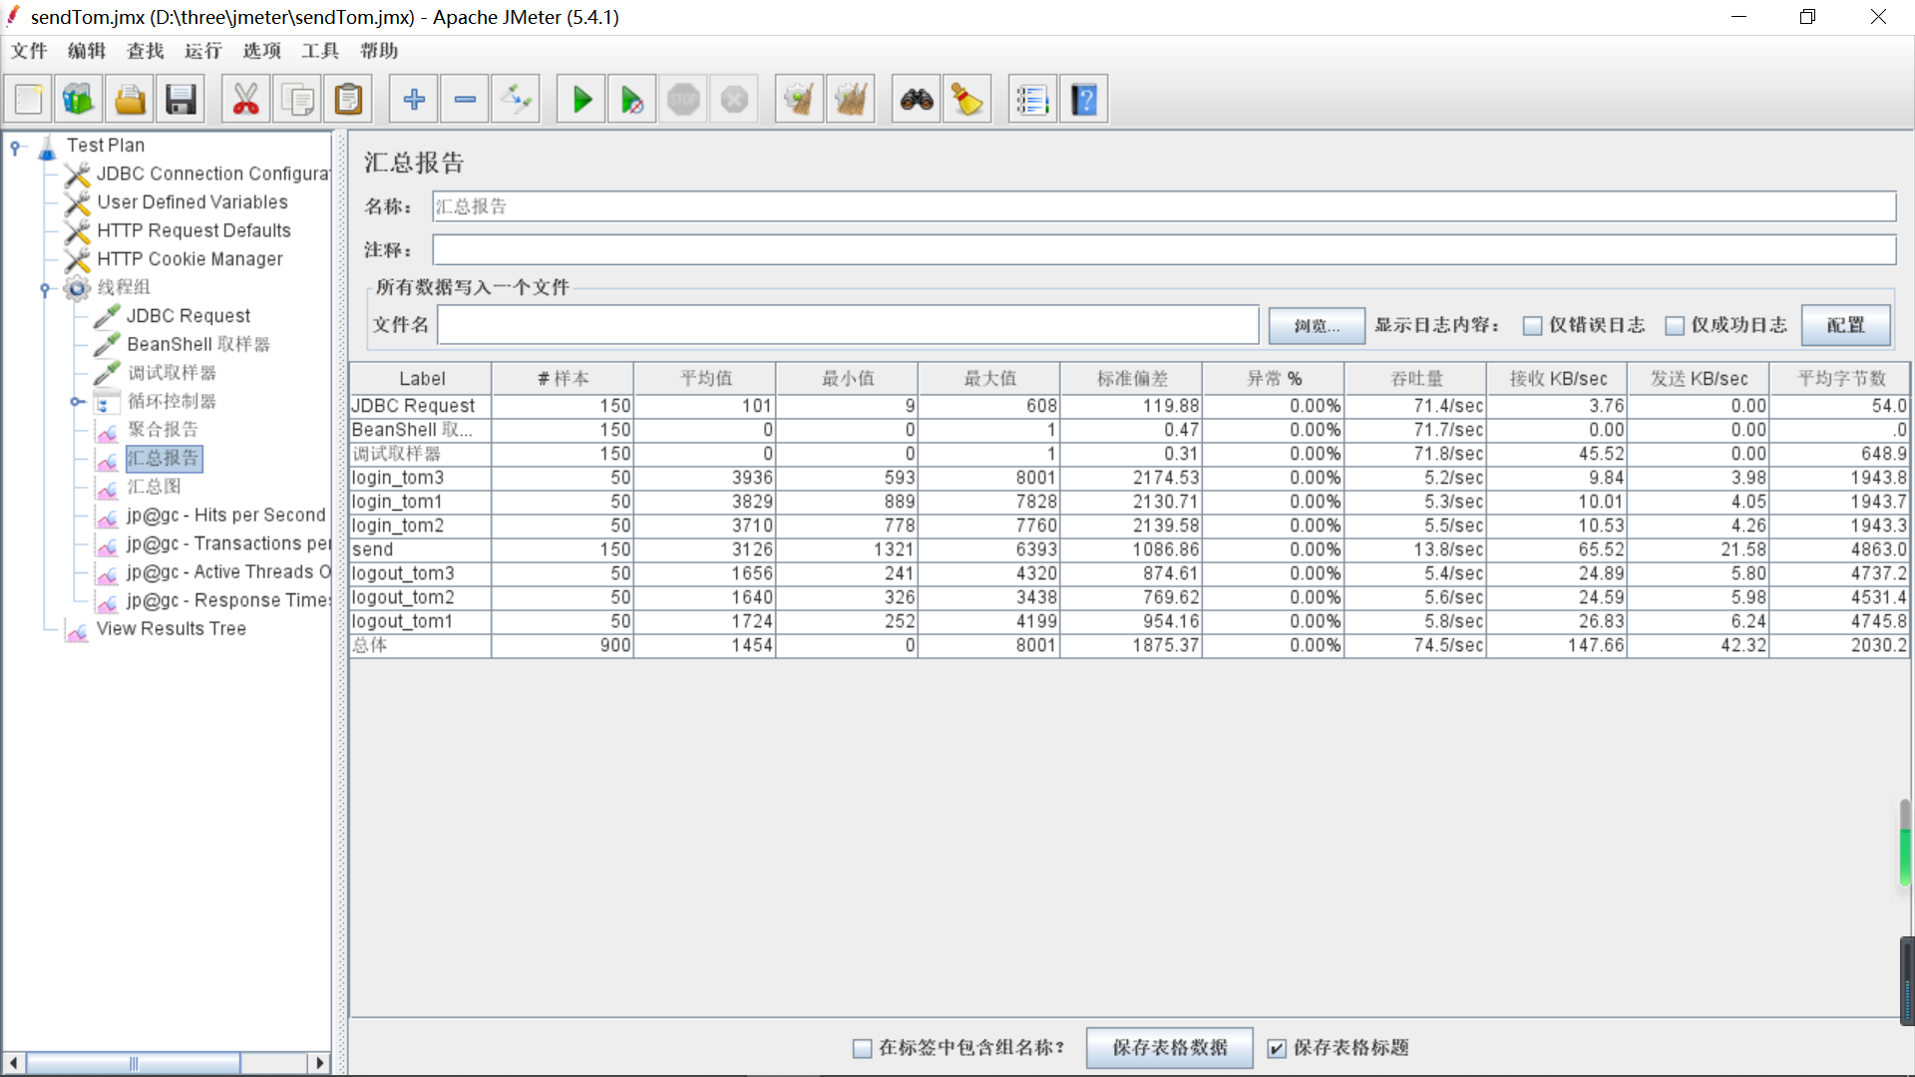

【汇总图】

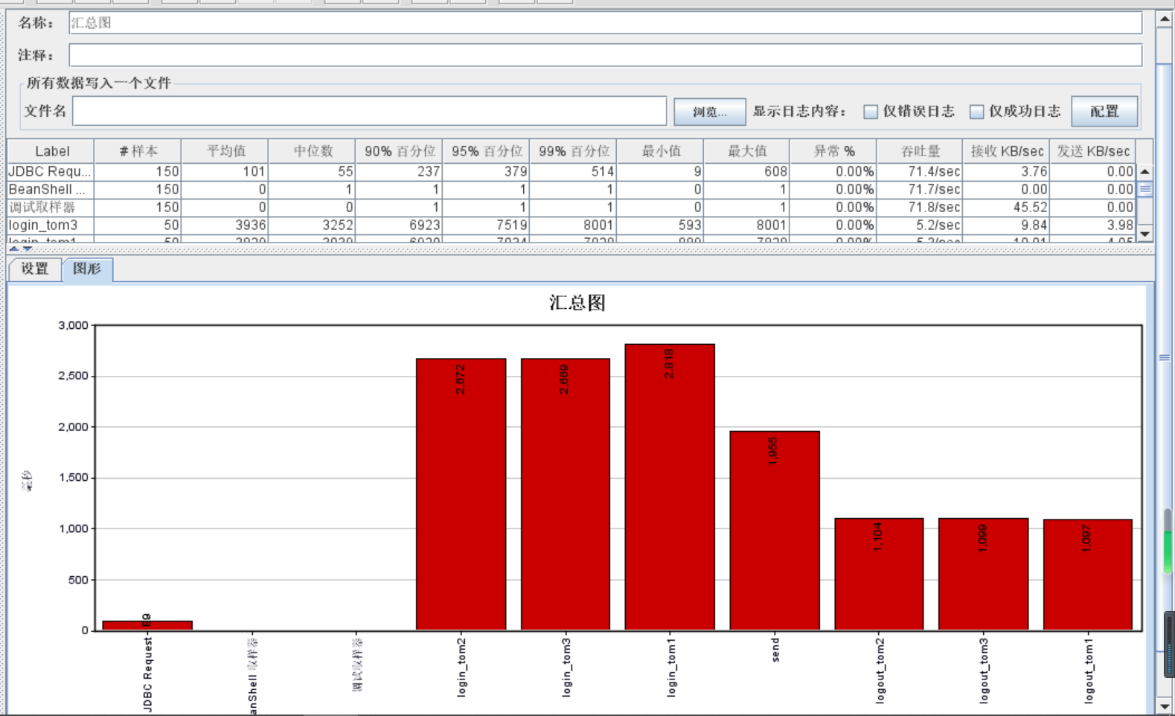

【Hits per Second】每秒点击率

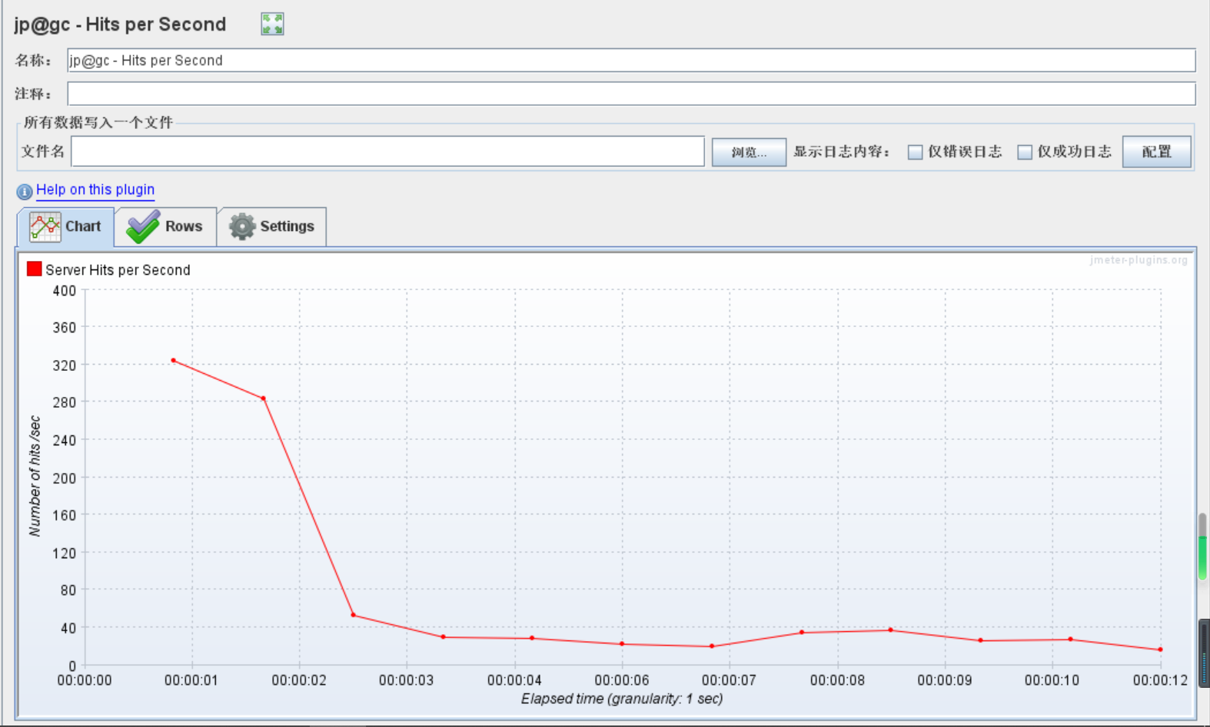

【Transactions per Second】每秒事务数

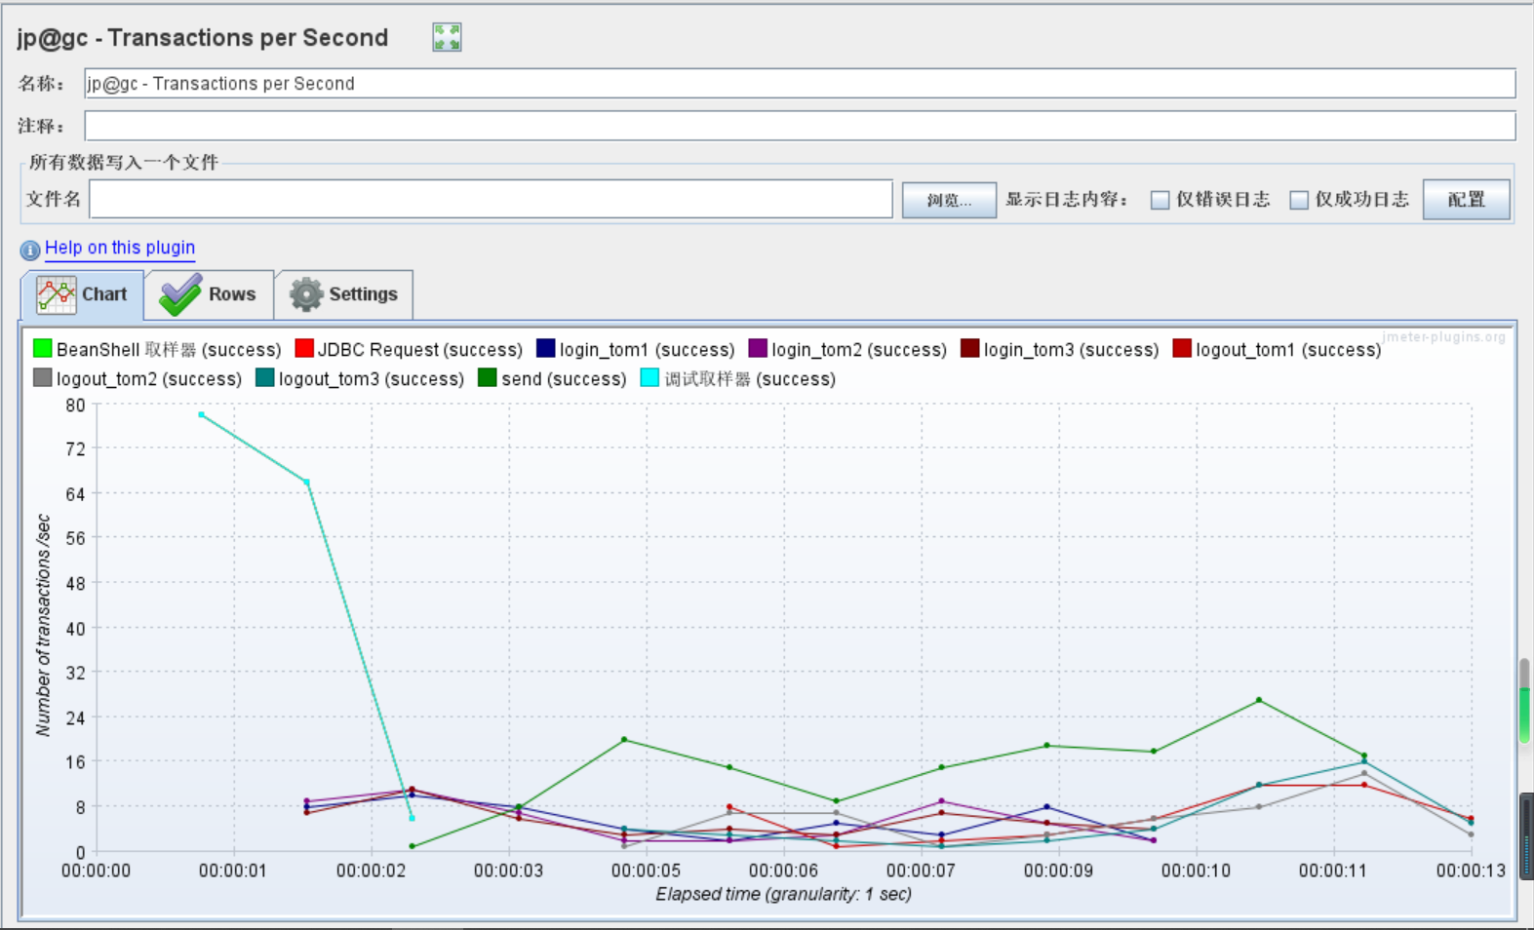

【Active Threads Over Time】并发用户数趋势

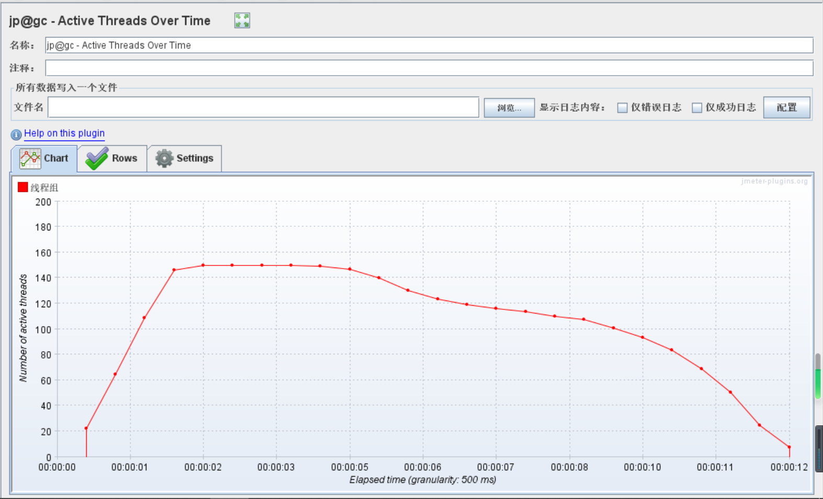

【Response Times Over Time】响应时间变化趋势

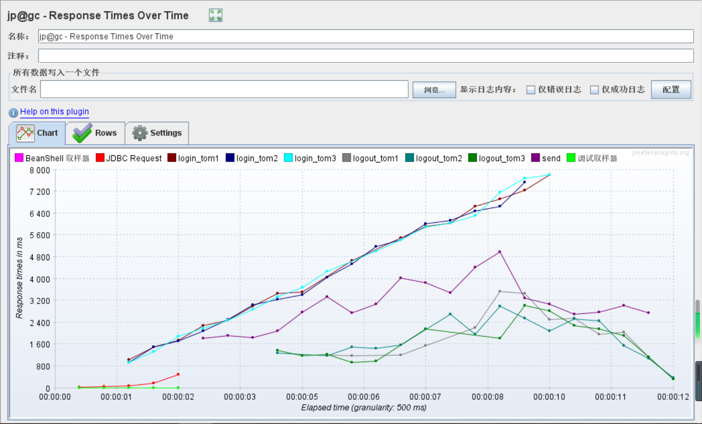

**4.2.3 3个用户进行200次并发**

【聚合报告】

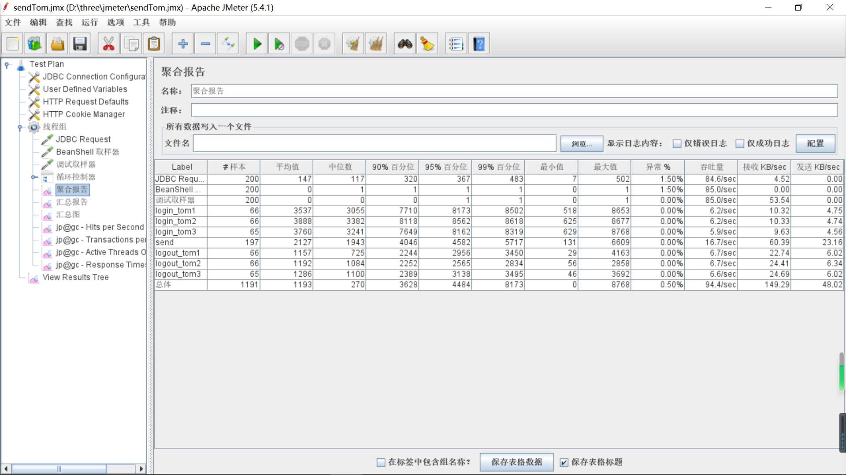

【汇总报告】

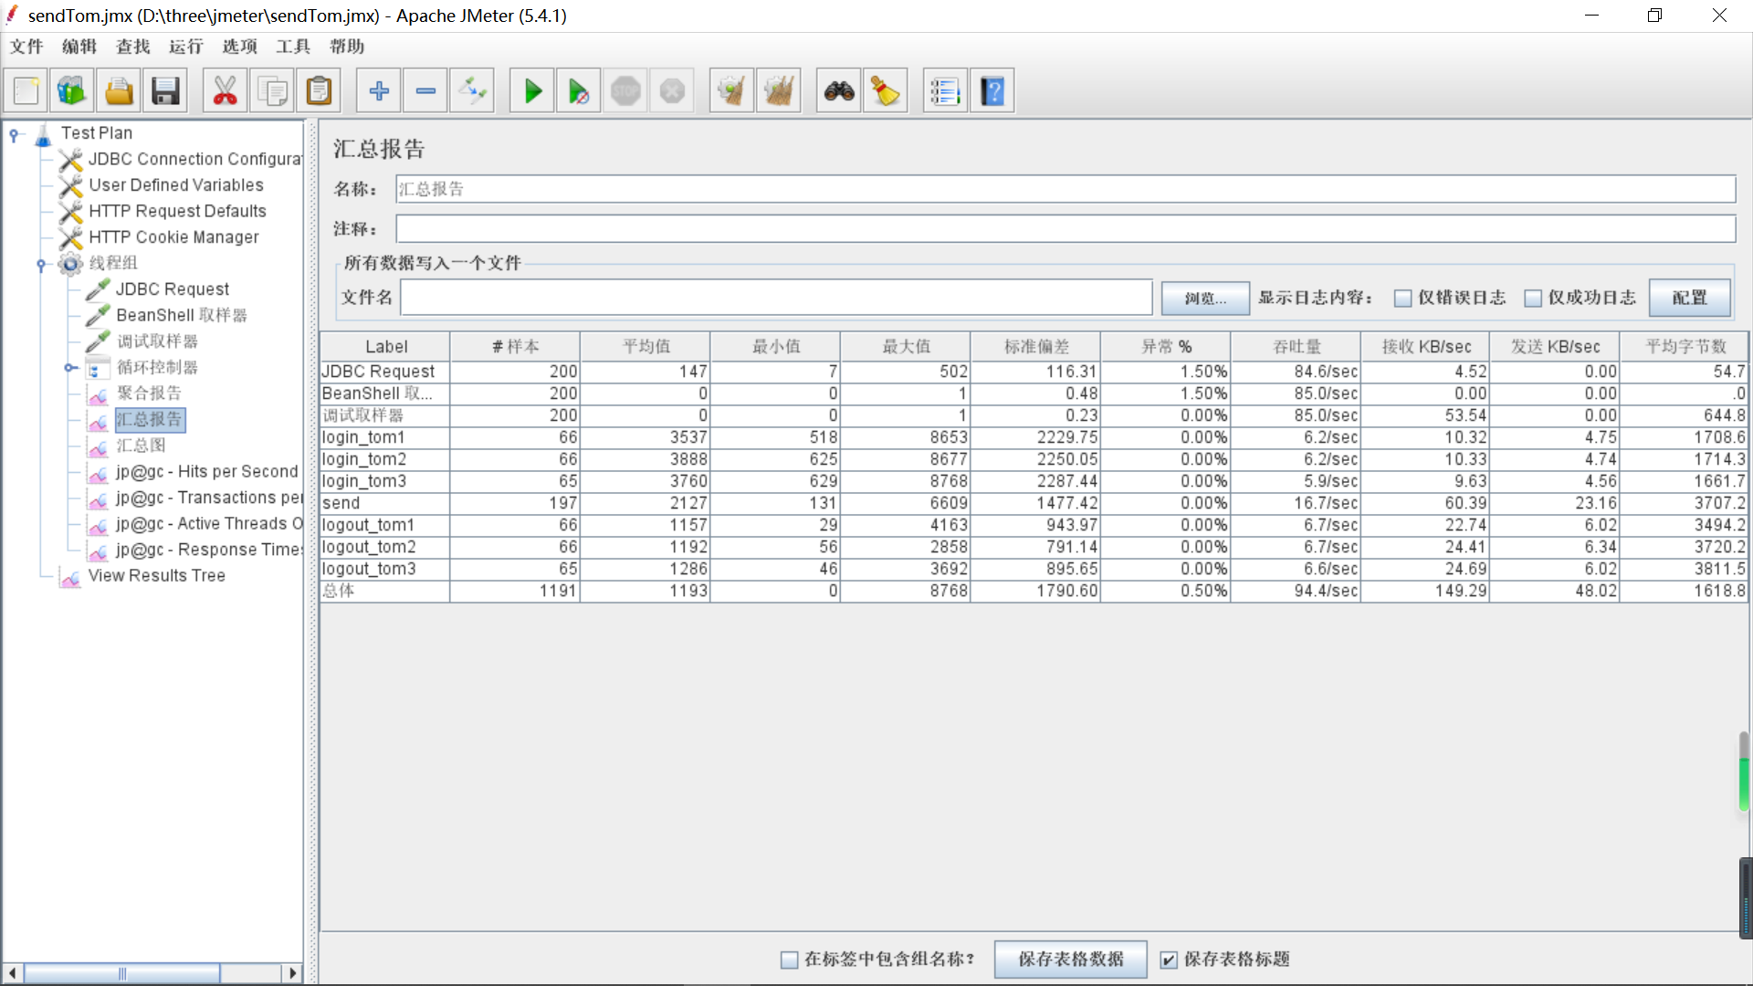

【汇总图】

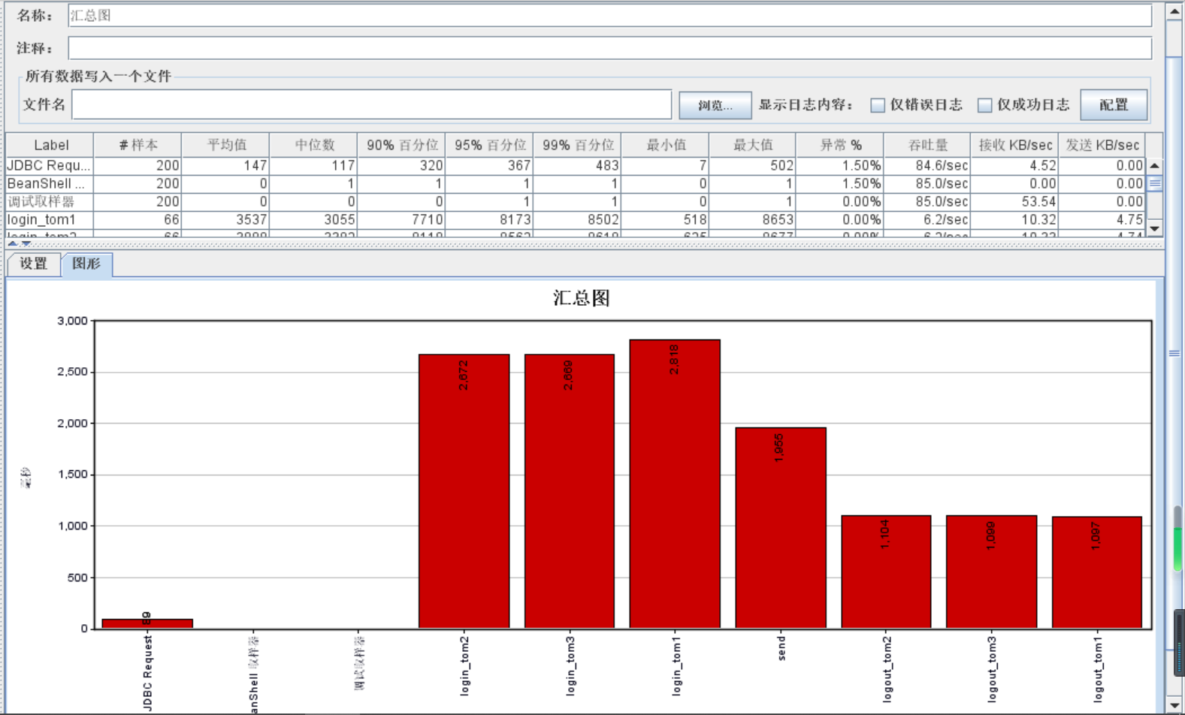

【Hits per Second】每秒点击率

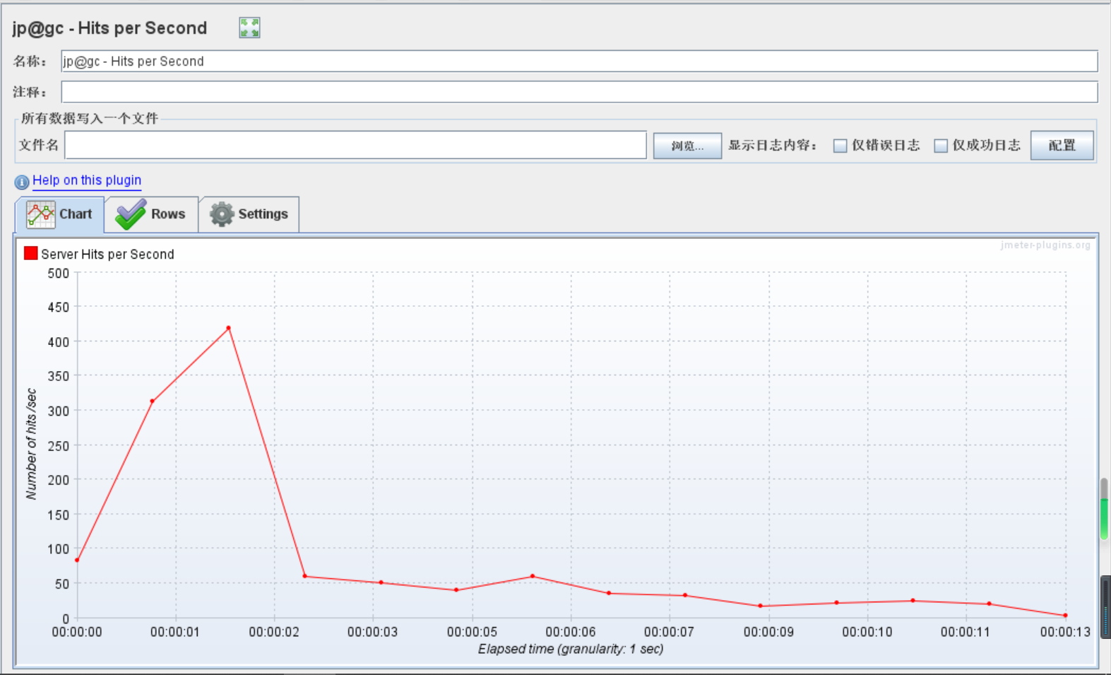

【Transactions per Second】每秒事务数

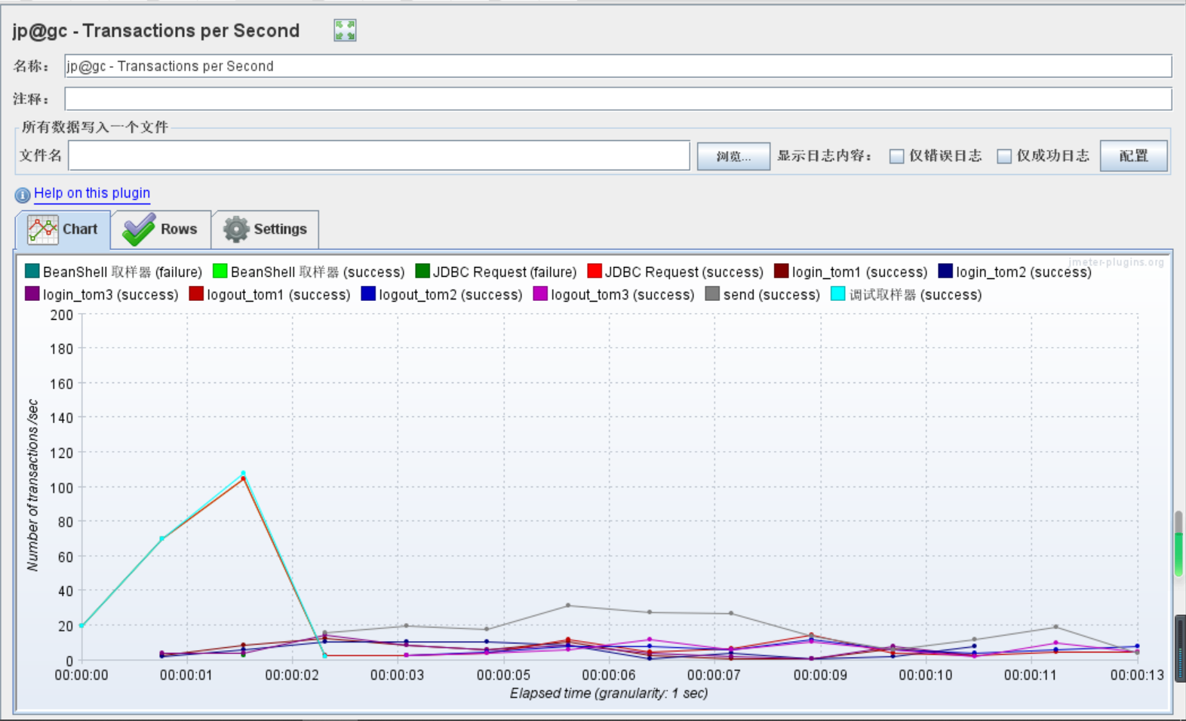

【Active Threads Over Time】并发用户数趋势

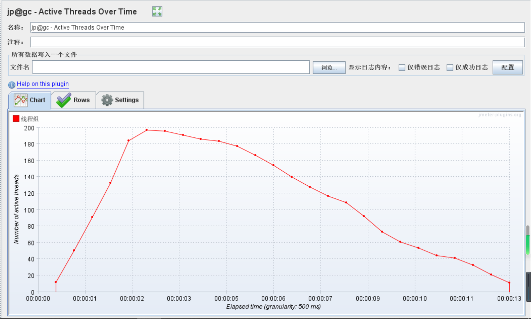

【Response Times Over Time】响应时间变化趋势

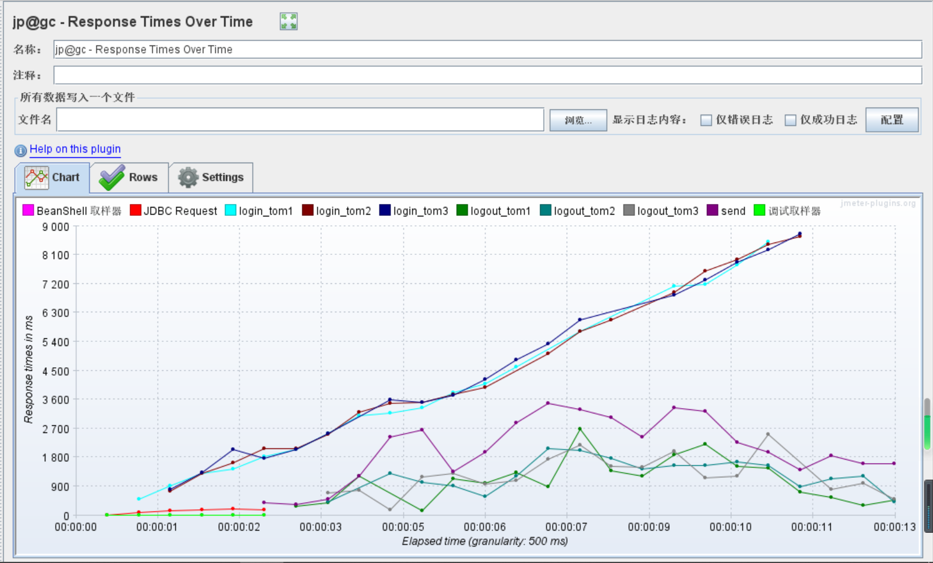

**4.2.4 用户发帖结果分析：**

此次并发测试用户登录，采用阶梯式加压并发测试模式，并发用户数从100递增到200，并未对服务器造成高度负载，服务器运行相当平稳。设置100用户并发的压力分析，响应速度很快，完全在用户的感觉快速响应时间内，设置 200 用户并发的压力分析，平均响应时间为:1193ms，响应在用户可接受范围之内, 用户数递增过程中均未出现异常，且服务器运行平稳。

**4.3 用户回帖**

**4.3.1 3个用户进行100次并发**

【聚合报告】

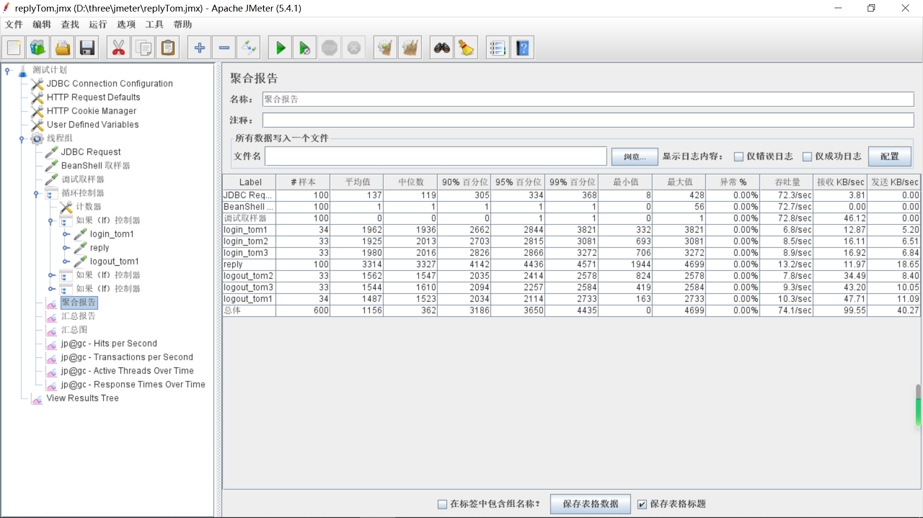

【汇总报告】

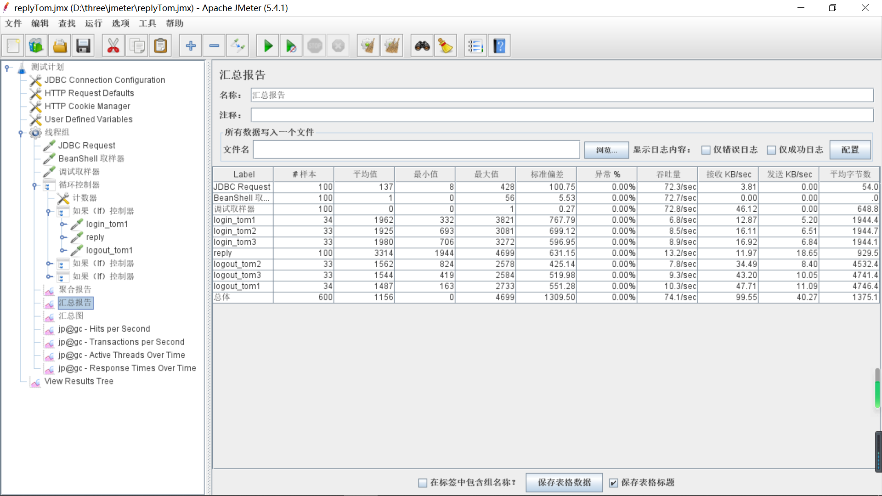

【汇总图】

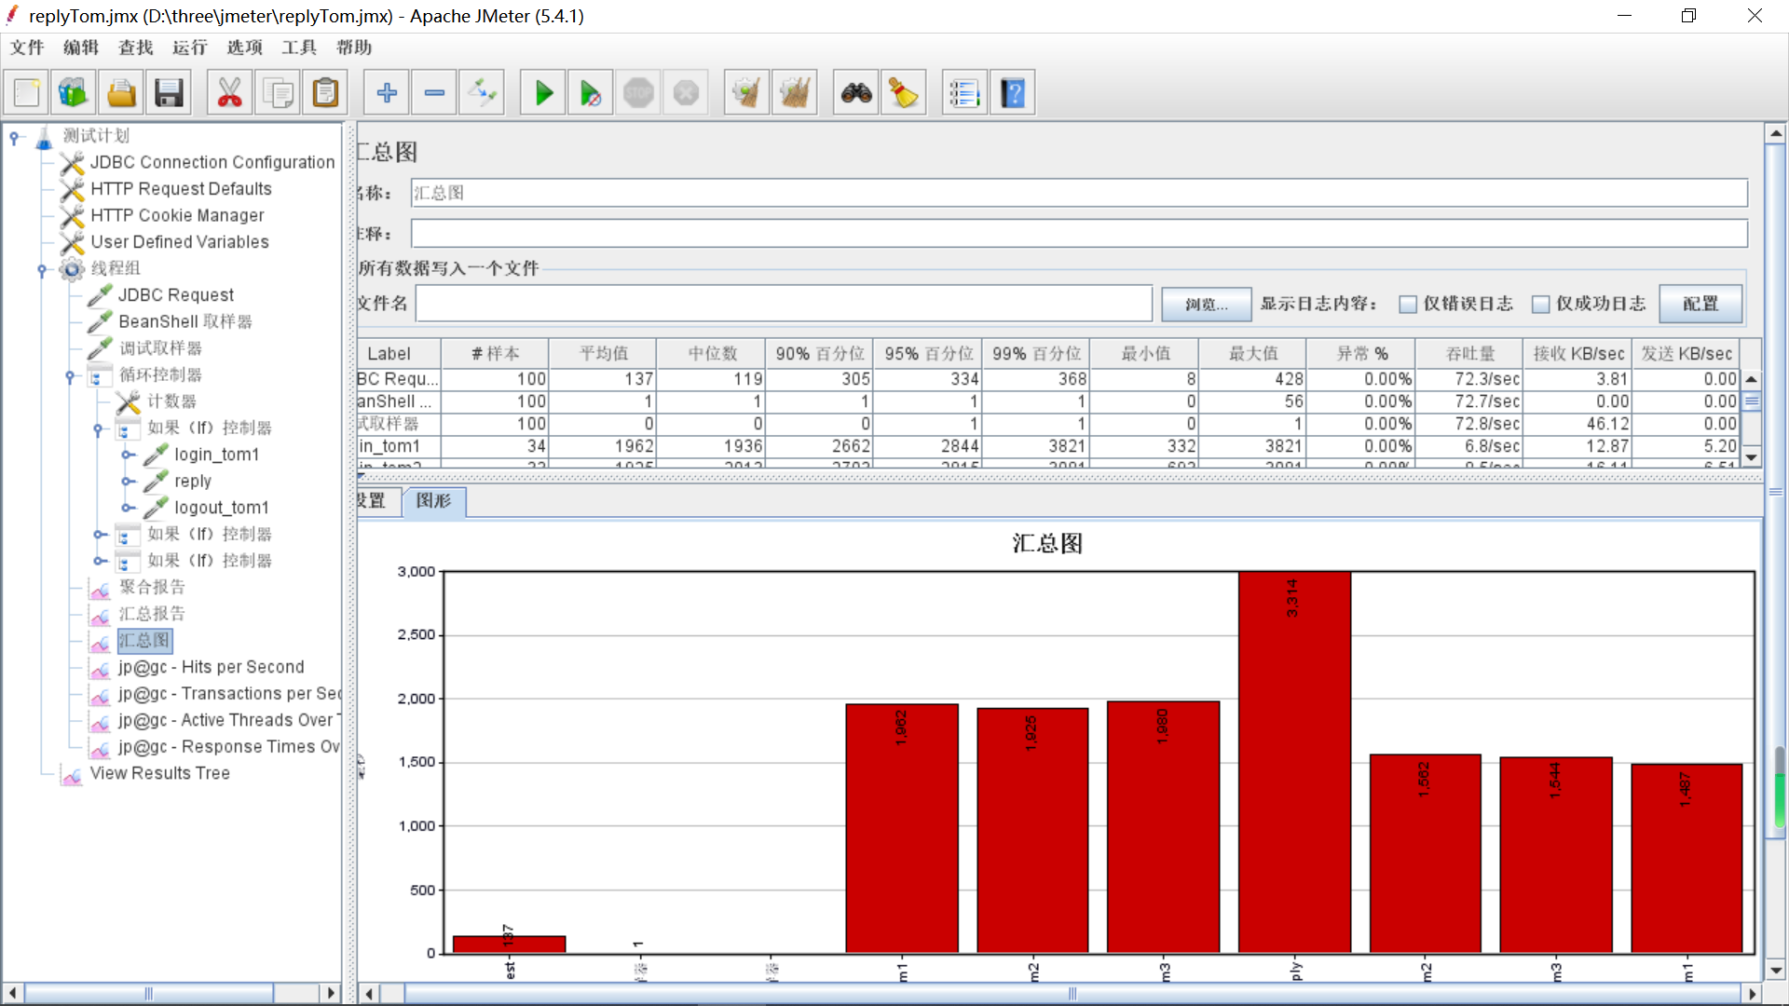

【Hits per Second】每秒点击率

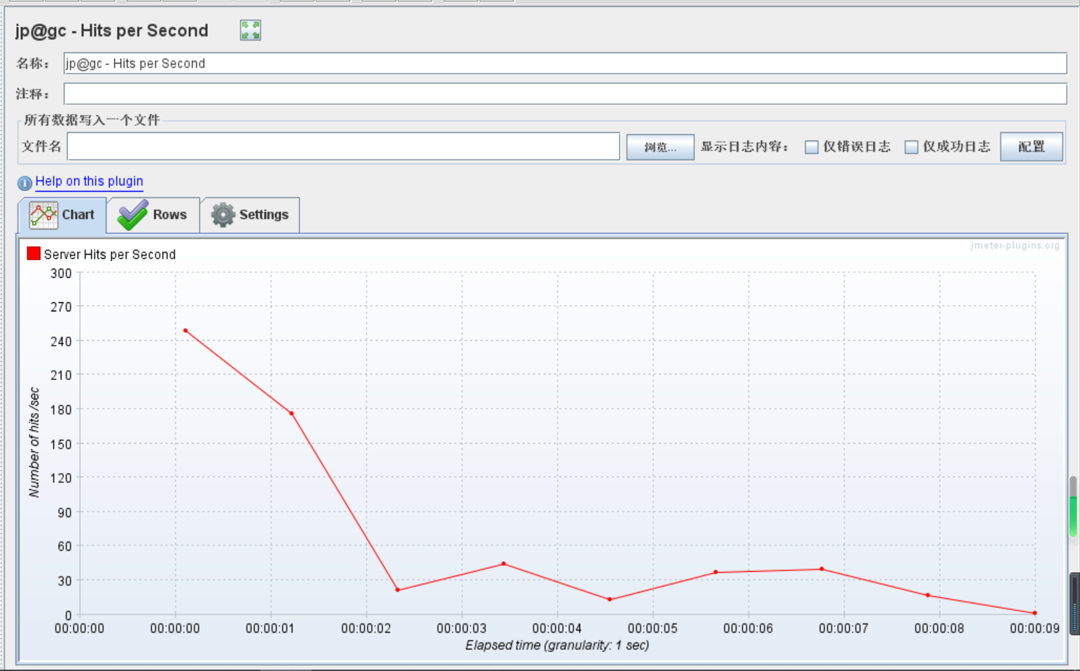

【Transactions per Second】每秒事务数

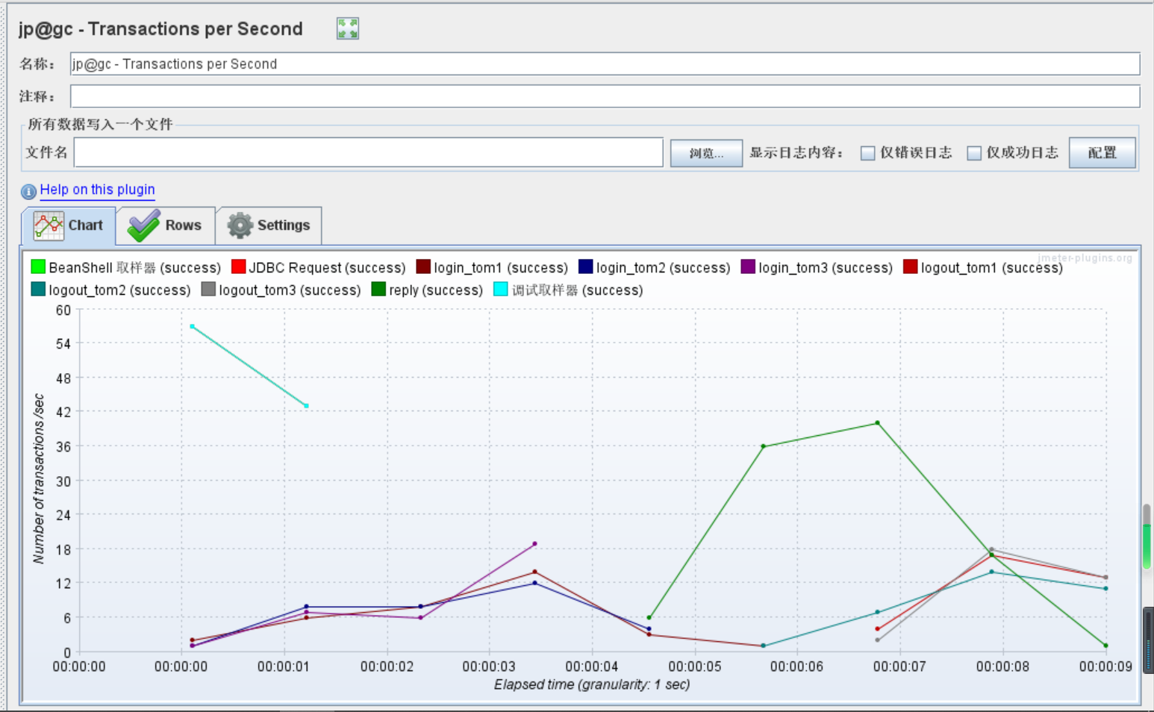

【Active Threads Over Time】并发用户数趋势

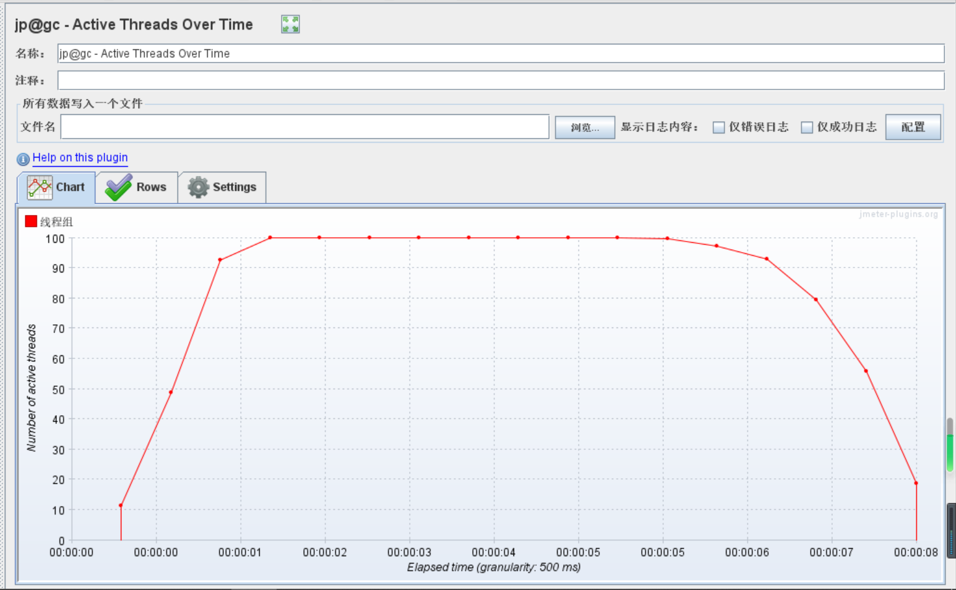

【Response Times Over Time】响应时间变化趋势

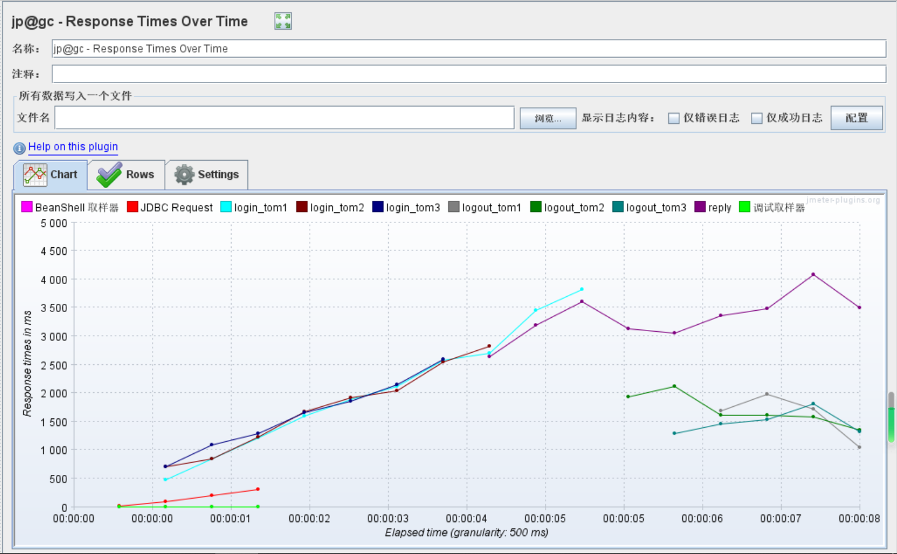

**4.3.2 3个用户进行150次并发**

【聚合报告】

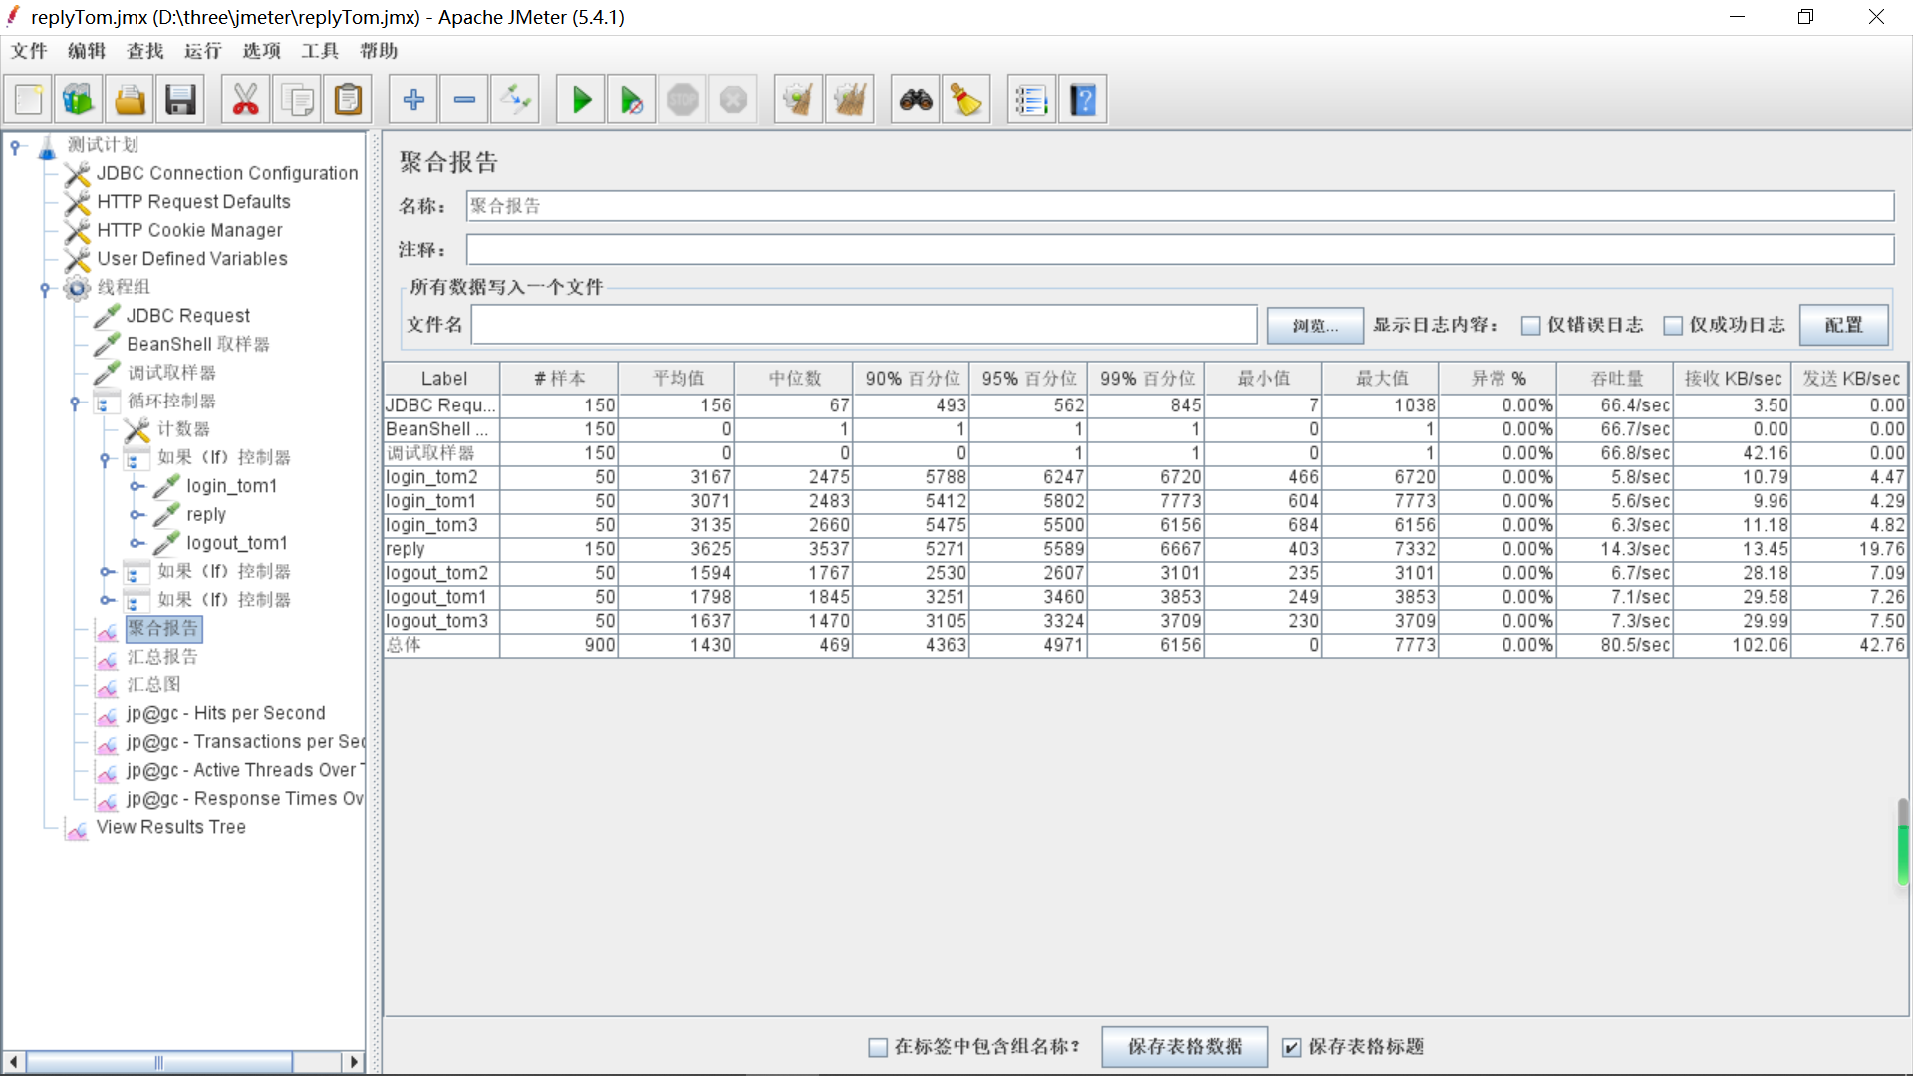

【汇总报告】

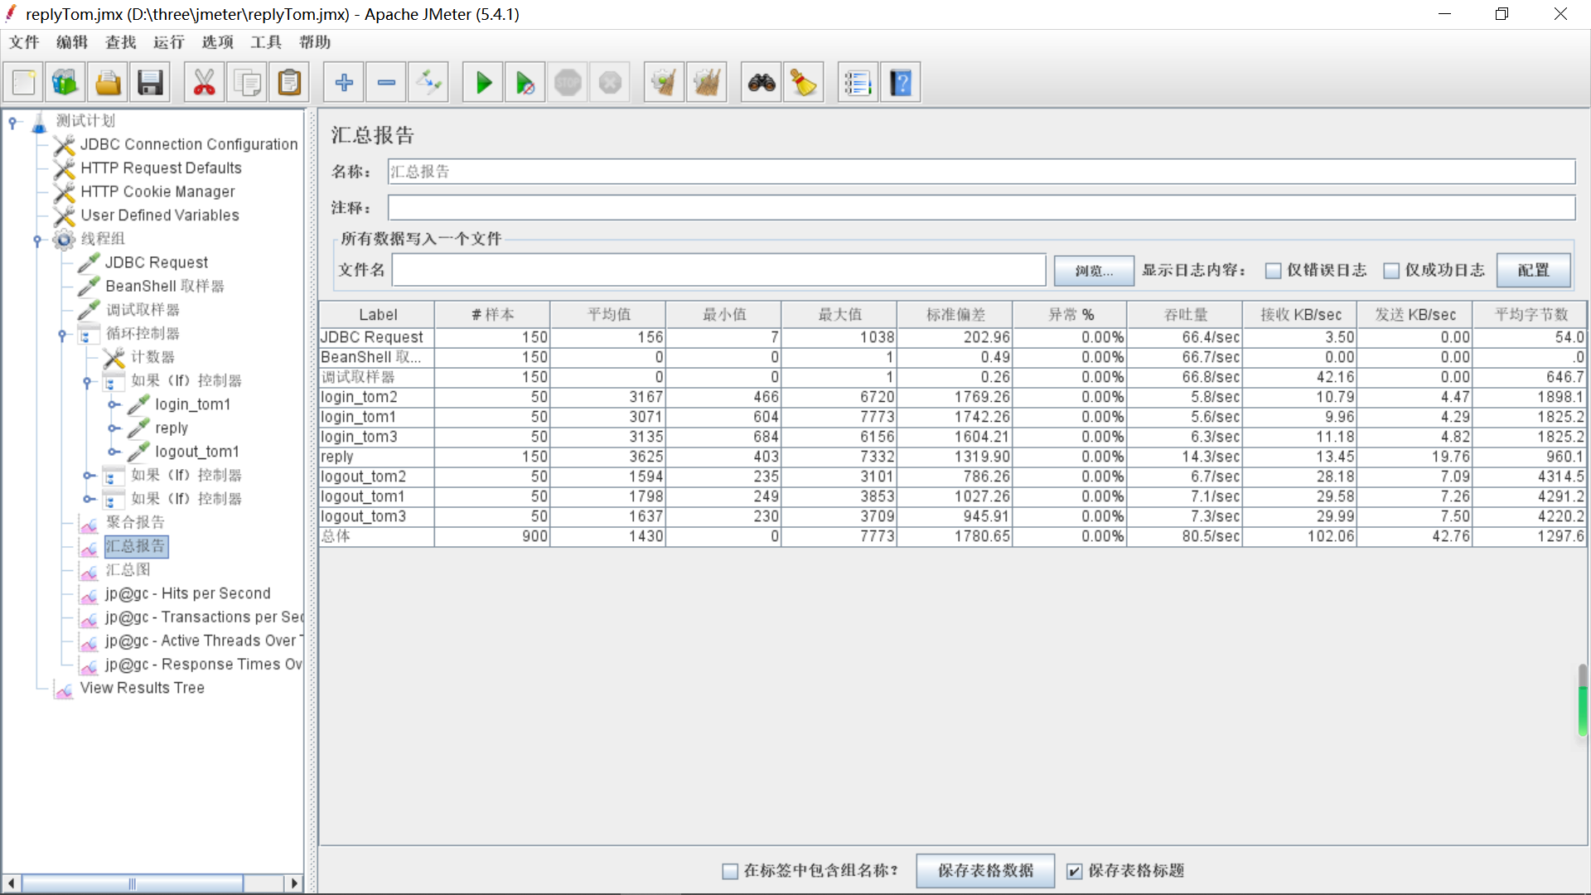

【汇总图】

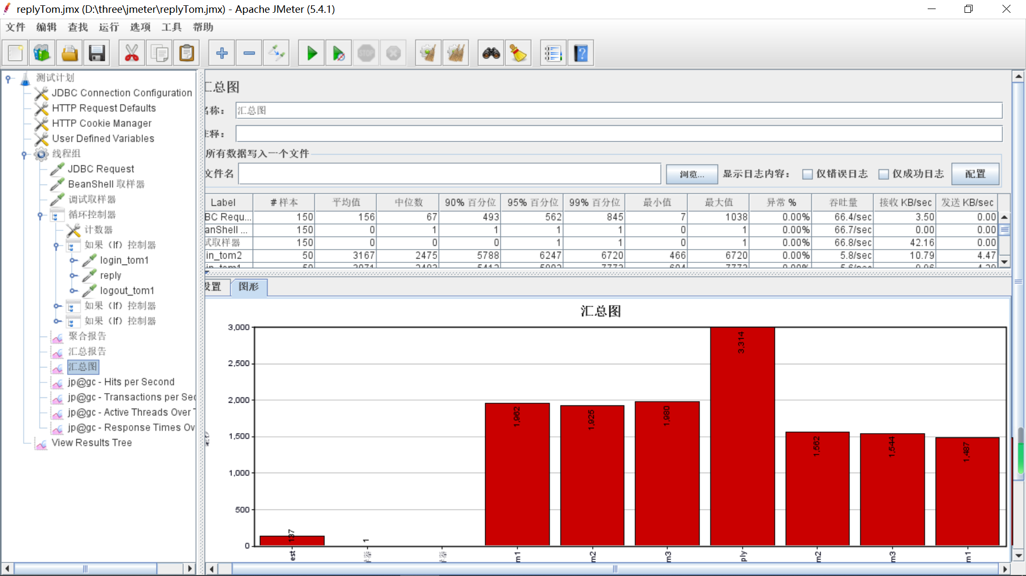

【Hits per Second】每秒点击率

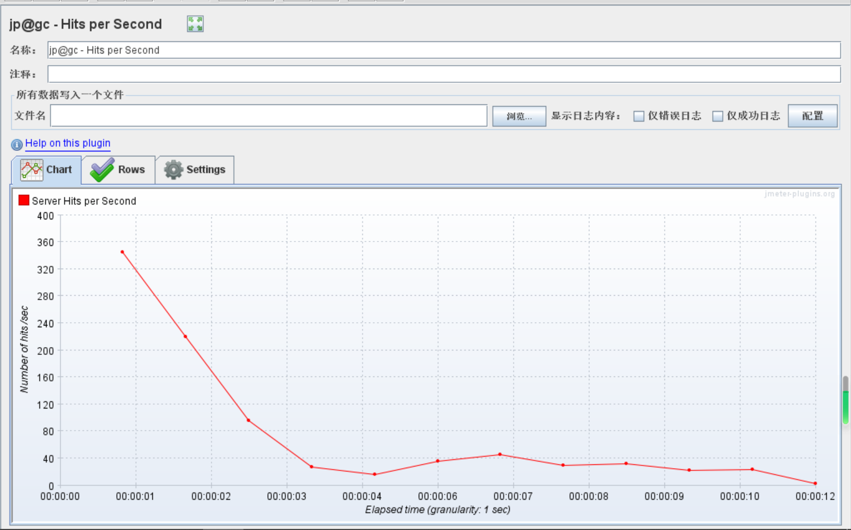

【Transactions per Second】每秒事务数

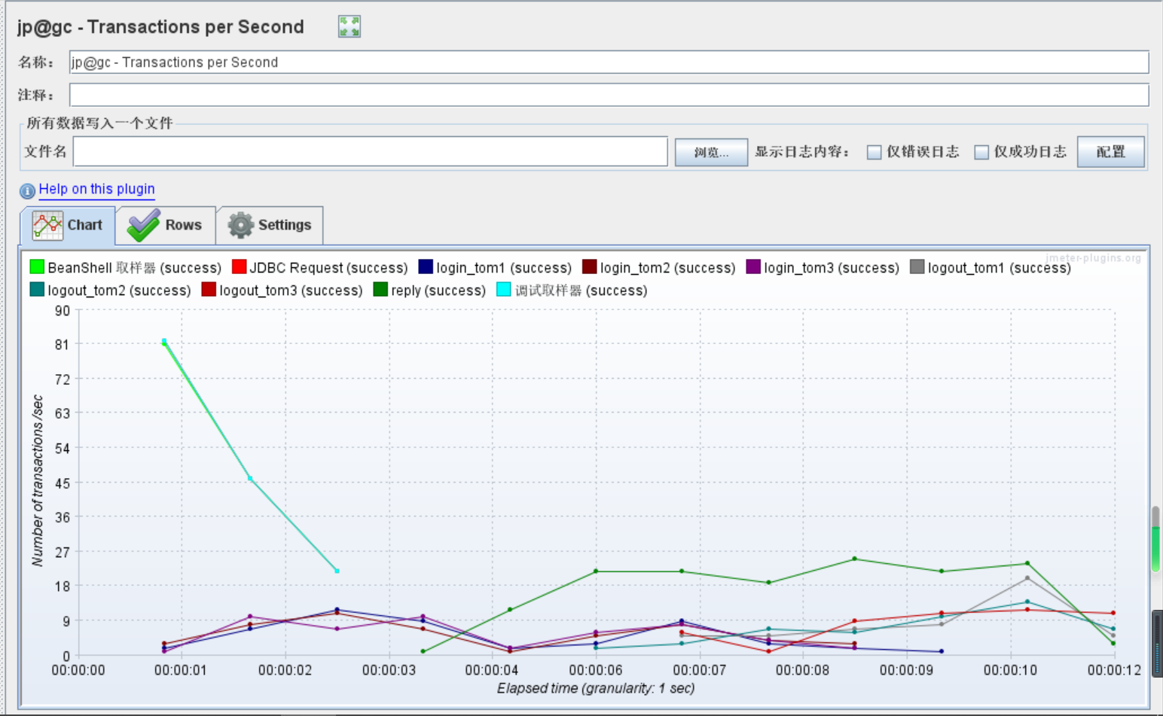

【Active Threads Over Time】并发用户数趋势

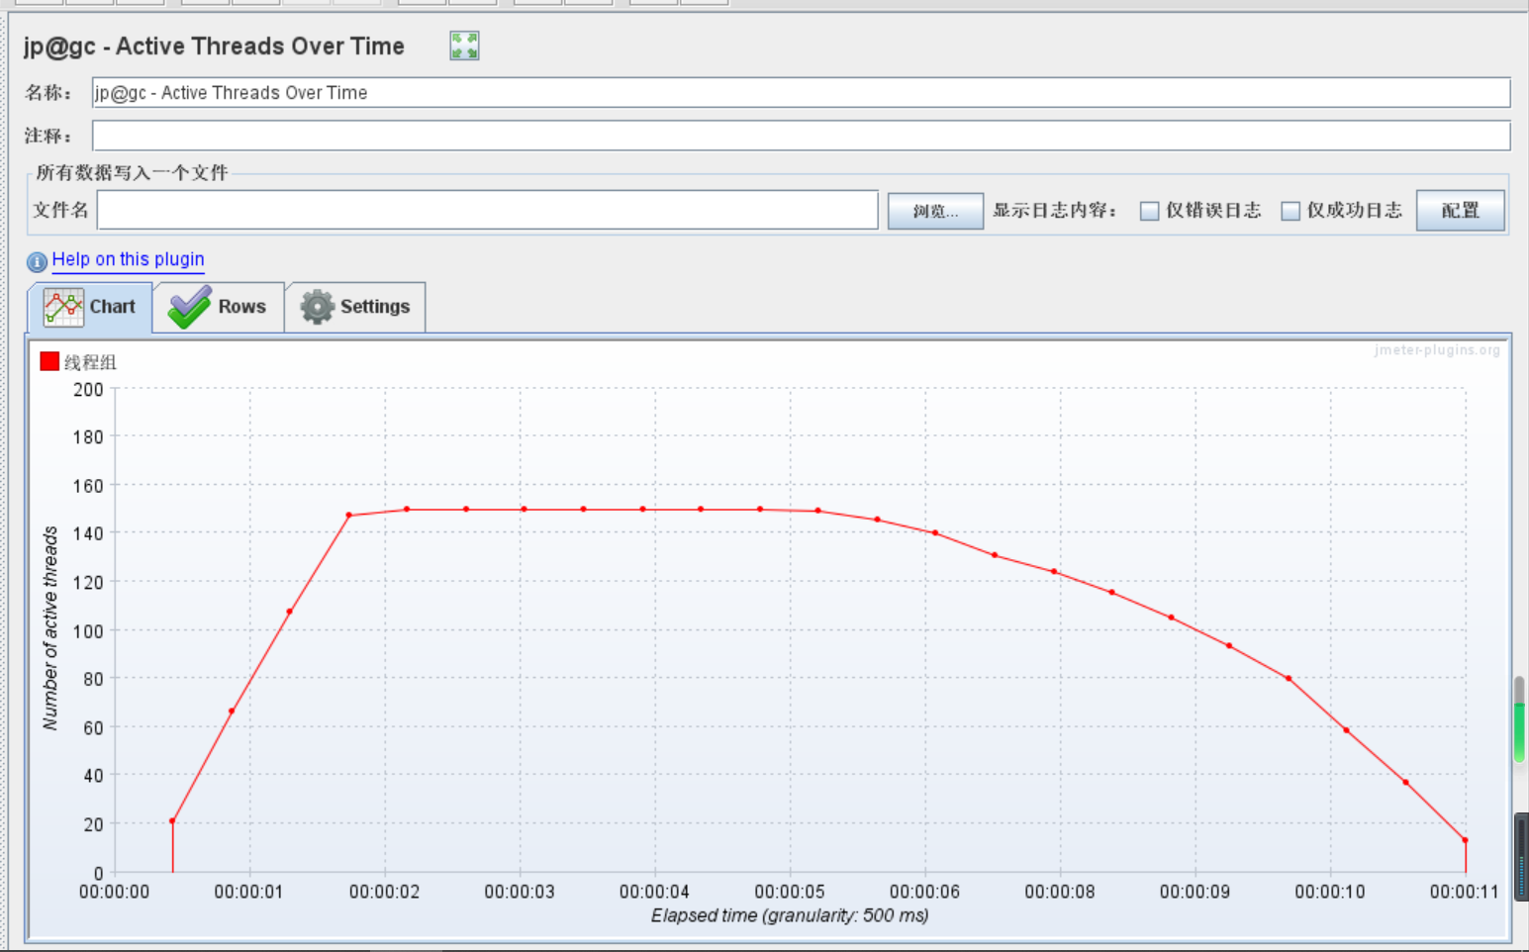

【Response Times Over Time】响应时间变化趋势

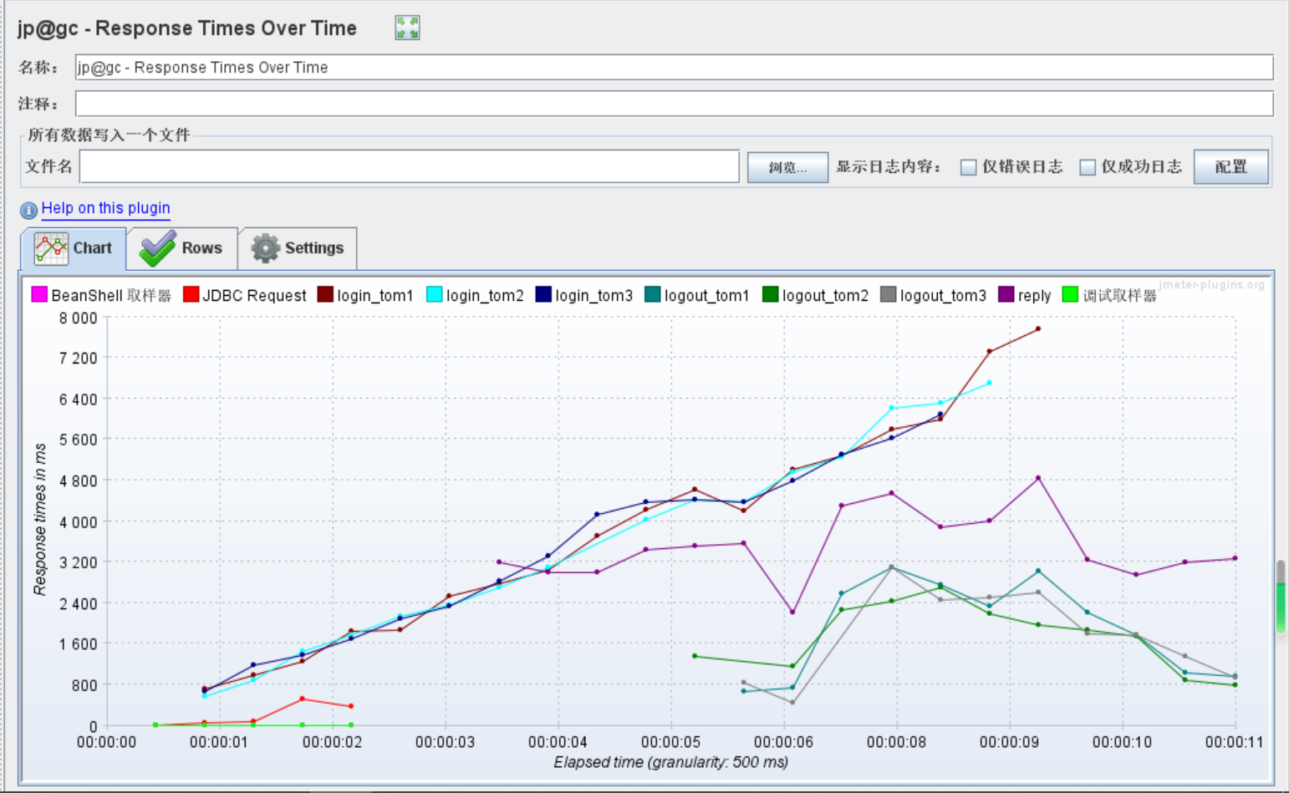

**4.3.3 3个用户进行200次并发**

【聚合报告】

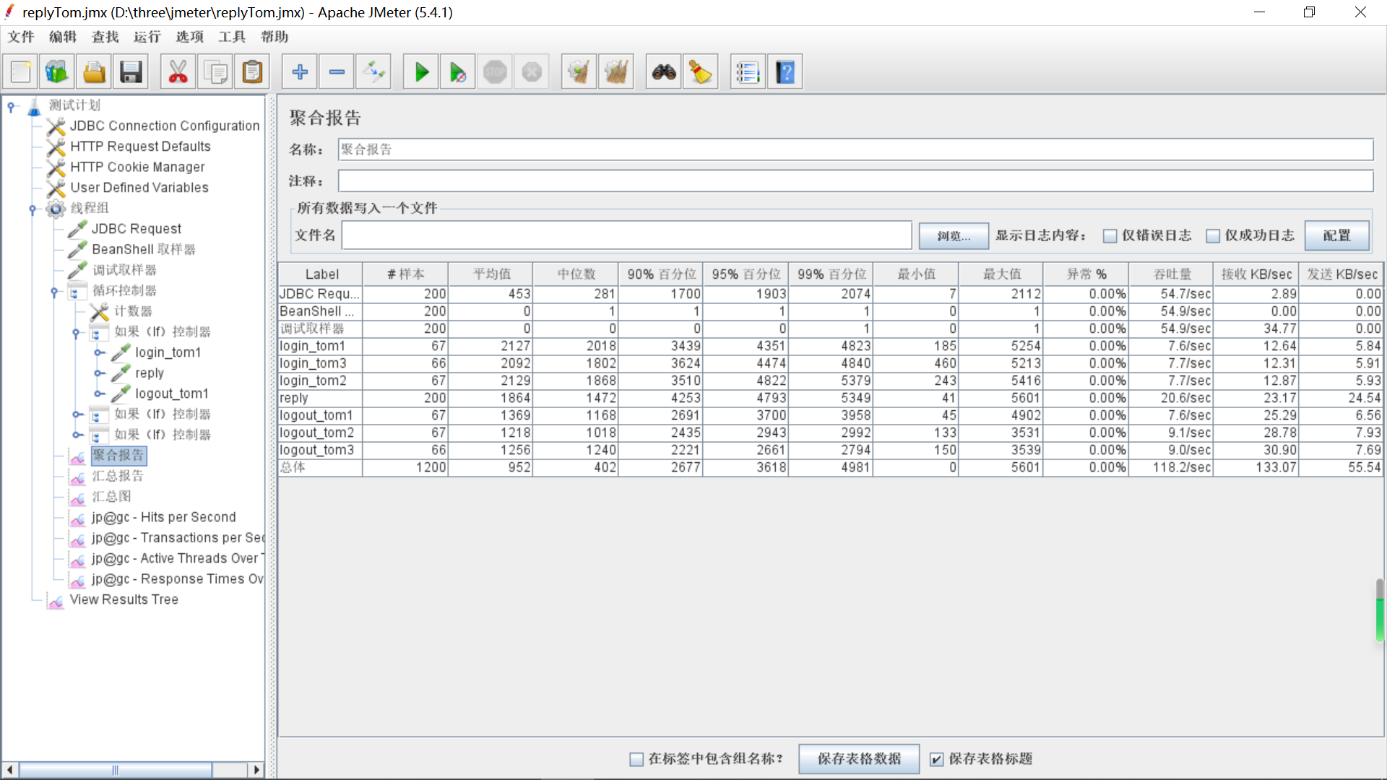

【汇总报告】

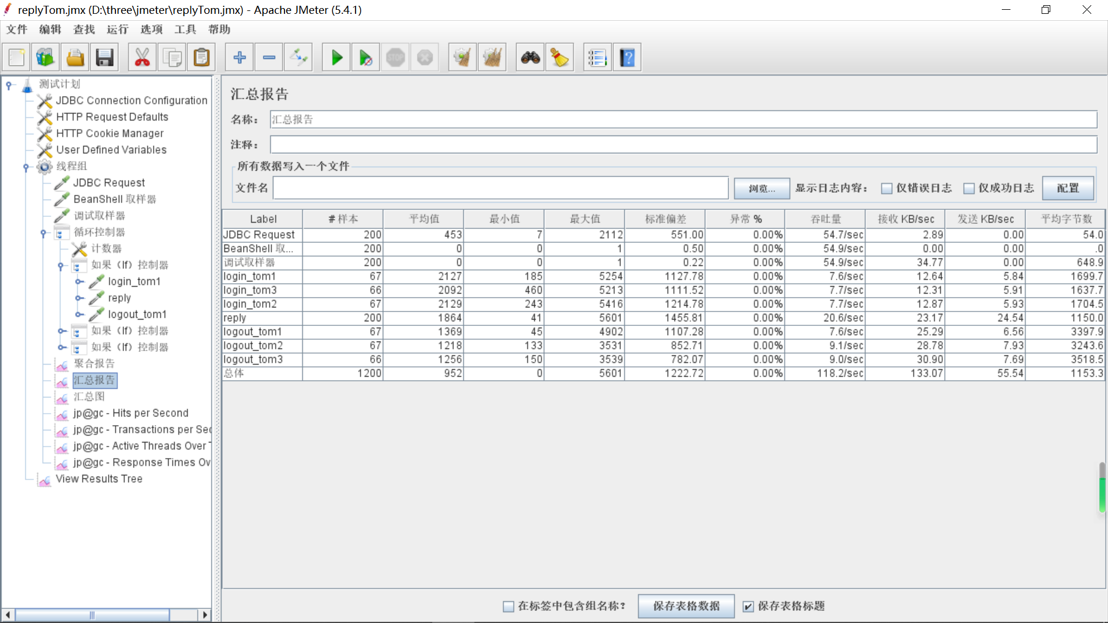

【汇总图】

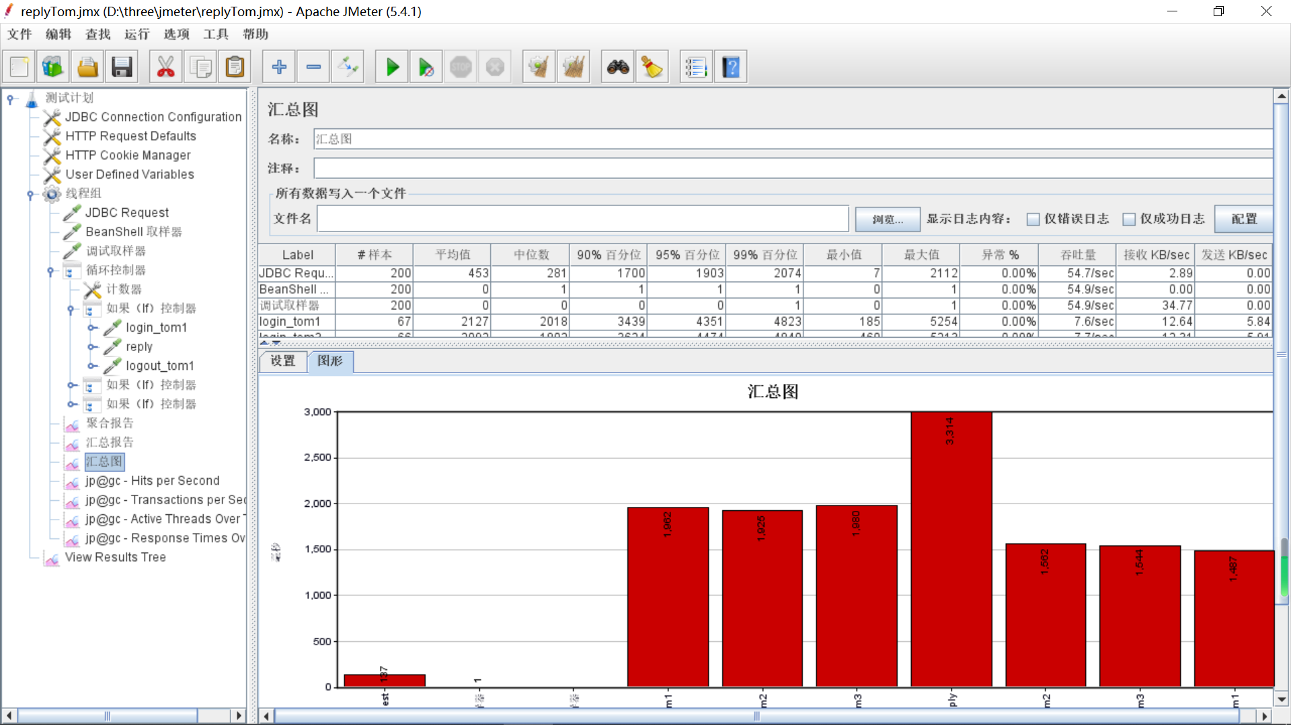

【Hits per Second】每秒点击率

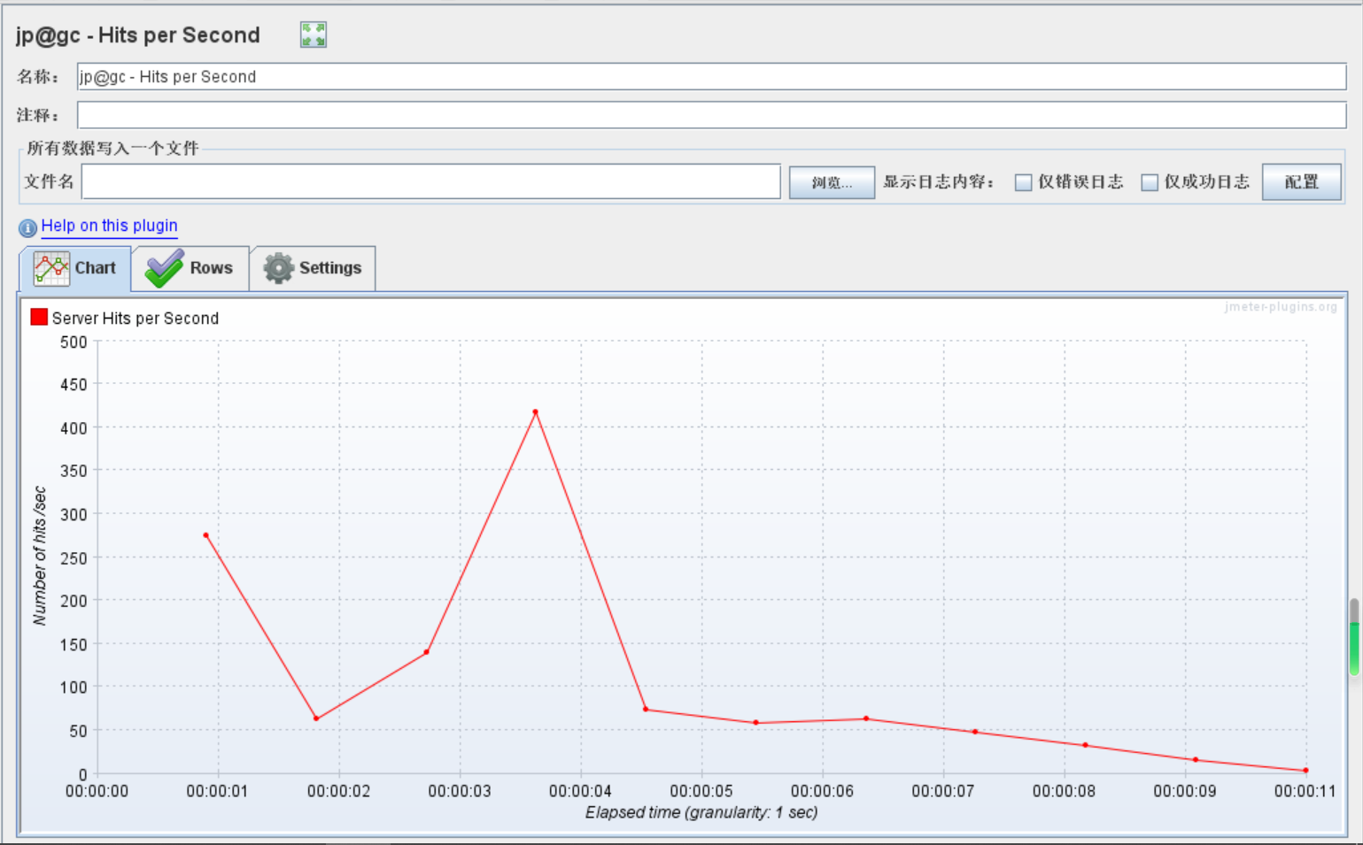

【Transactions per Second】每秒事务数

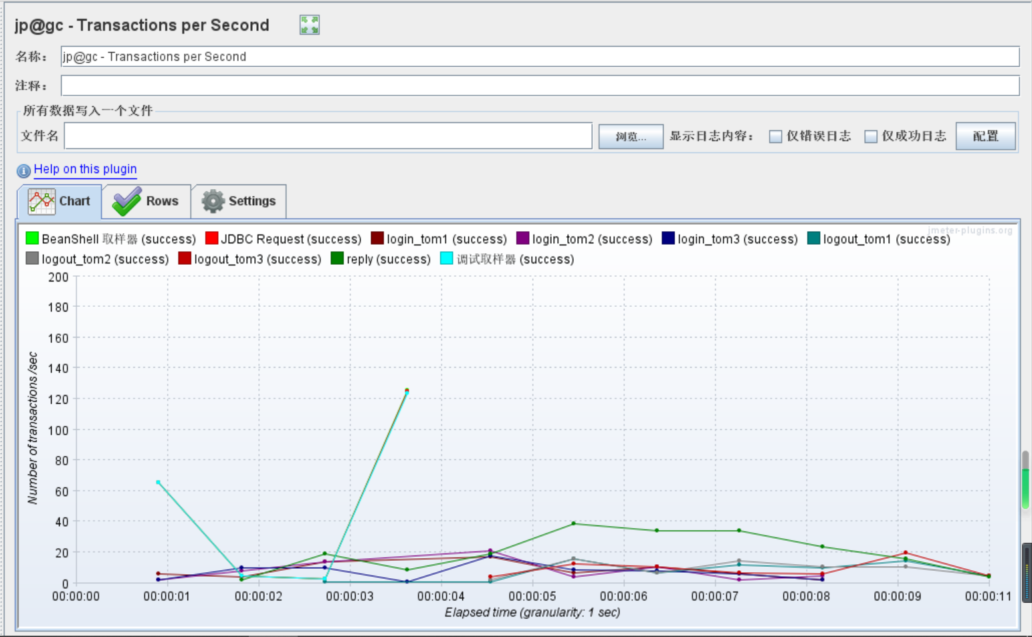

【Active Threads Over Time】并发用户数趋势

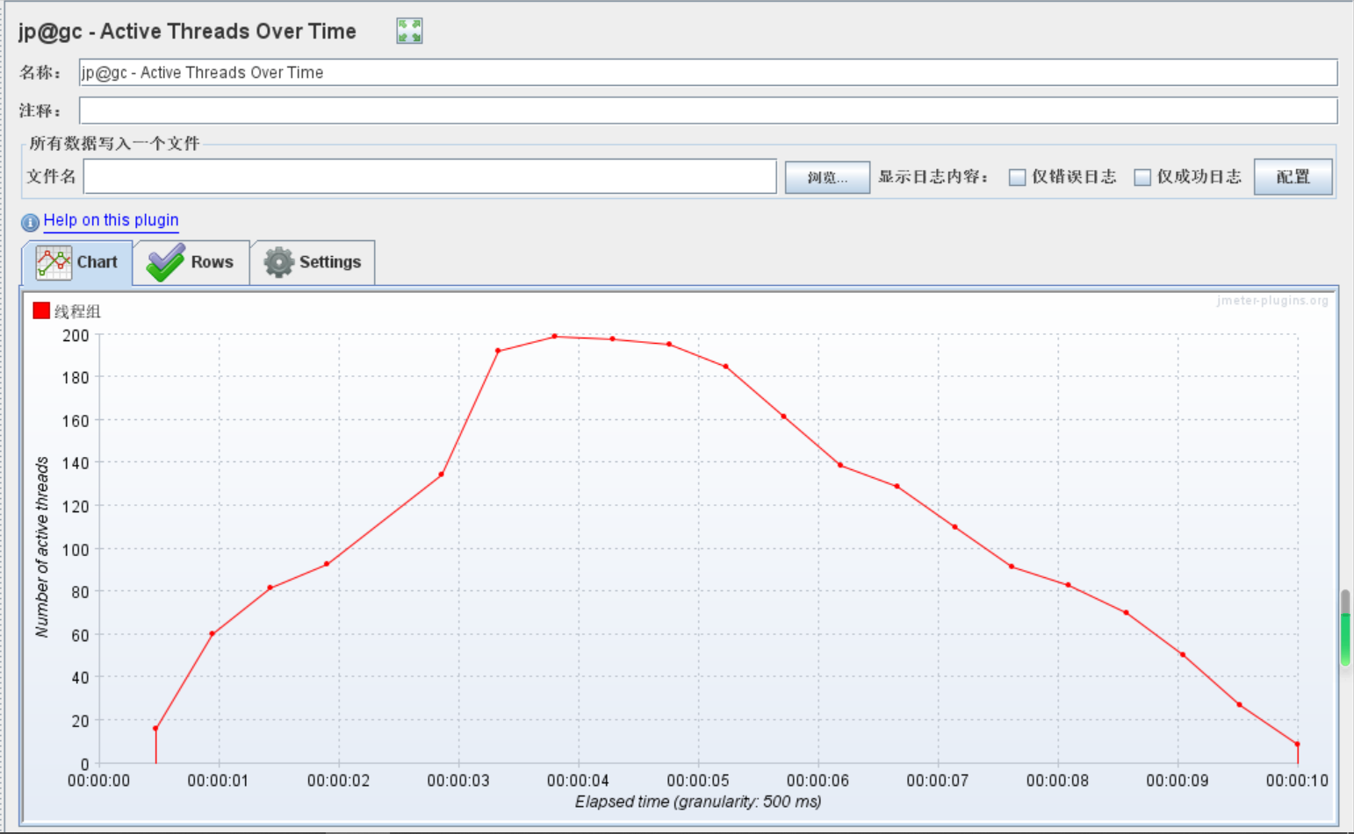

【Response Times Over Time】响应时间变化趋势

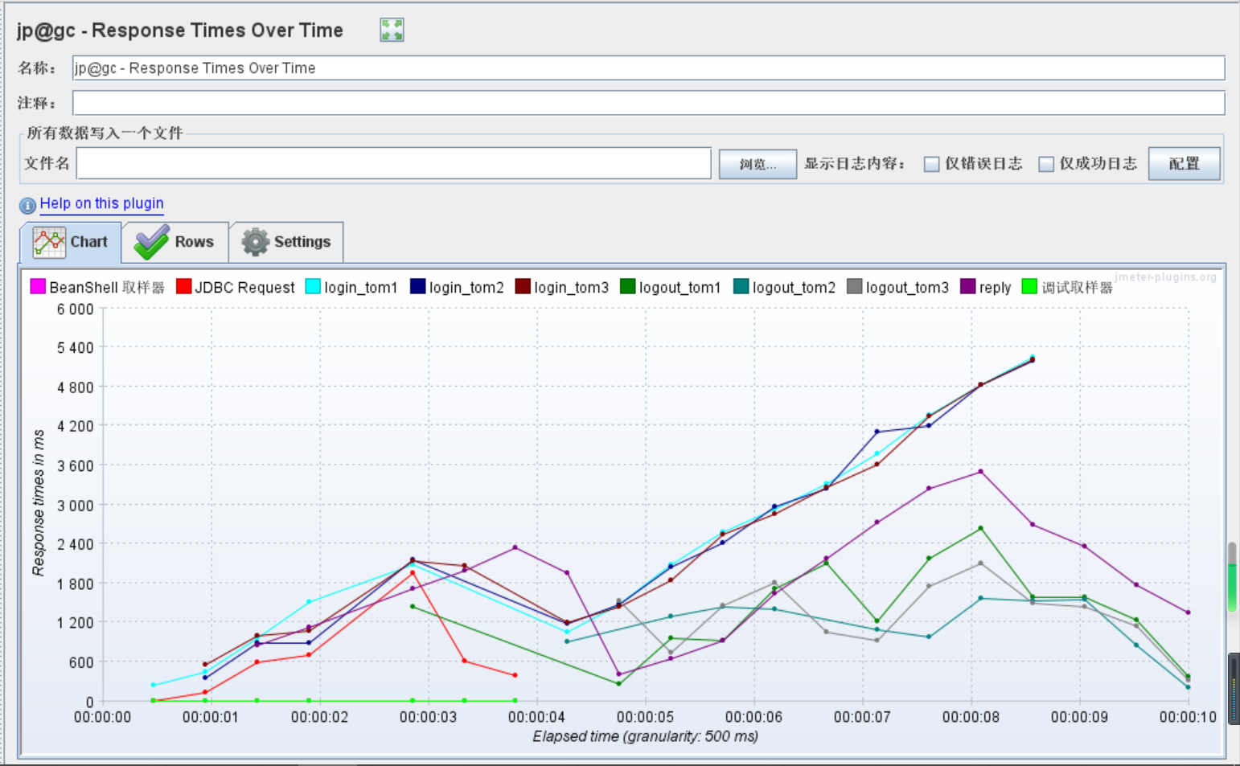

**4.3.4 用户回帖结果分析：**

此次并发测试用户登录，采用阶梯式加压并发测试模式，并发用户数从100递增到200，并未对服务器造成高度负载，服务器运行相当平稳。设置100用户并发的压力分析，响应速度很快，完全在用户的感觉快速响应时间内，设置 200 用户并发的压力分析，平均响应时间为:952ms，响应在用户可接受范围之内, 用户数递增过程中均未出现异常，且服务器运行平稳。

5.总结

根据本次性能测试的结果和对结果的分析，当 100 到 200 用户同时登录操作时，100 到 200 用户并发登录、发帖、回帖操作，响应时间在 5s 之内， 并发测试同时监控服务器资源，系统未出现不良反应，包括 cpu、内存占用过高、内存泄漏等，在大吞吐量情况下系统响应时间在用户可 接受范围内，因此性能符合用户需求。